编 制 说 明

本施工组织设计是根据某商住楼工程施工图纸进行编制的。工程合同中要求2003年2月16日开工，2004年8月31日竣工。实际是2003年4月1日开工，在保证总目标不变的前提下，工期很紧，因此施工组织设计中采用了多种措施来缩短工期，尽量采用新工艺、新技术保证预期工期的实现。但如遇风、雨等自然因素，工期则相应调整。
本工程地处经济技术开发区，影响面广，施工质量要求省优质，施工中必须严格按照施工规范、标准及施工组织设计要求进行，以确保施工质量和工期。
对于方案中未能详细说明之处，将在施工过程中不断持续改进、不断完善补充。

哈尔滨某建筑企业集团有限责任公司
2003年6月25日
一、工 程 概 况

工程名称：某商住楼
工程地址：红旗大街与长江路交叉处运通俊业公司西侧
建筑面积：总建筑面积54445.15m²，其中地上住宅24556.18m²办公29888.95 m²、地下9006.85 m²
建筑层数：A区住宅24层，B区办公19层,裙房4层，C区车库地下一层
工程结构：A区框剪结构、B区框架结构、C区框架结构
开工日期：2003年4月1日
计划竣工日期：2004年8月31日
建设单位：
勘察单位：
设计单位：
监理单位：
某商住楼位于哈尔滨市香坊区红旗大街与长江路交叉处运通俊业公司西侧，农垦小区北侧，总占地面积14610m²。由A区住宅、B区办公及C区地下车库组成，总建筑面积54445.15m²。
该工程坐落在长江路端的哈尔滨国际会展中心门前，毗邻昆仑庄园别墅群，周边景色秀美怡人。建筑高度：A区住宅79.5m、B区办公83.8m、裙楼18.6m，总建筑面积达54445.15 m²。该商住楼建成后，将以别具一格的新颖造型，浑然屹立的巍峨雄姿，为经济开发区的多彩市容再添锦色。
建筑特征：本工程由A区住宅、B区办公及C区地下车库三部分构成。A区板式住宅24层，四个单元设四部电梯、四挂楼梯，另有裙房楼梯四挂，首层至四层为办公用房，五层以上为住宅，从五层开始轴窗阳台处向外悬挑出1.5m，长江路一侧向内退进一个轴线，东侧退进三个轴线，5—22层为标准层，层高3米，其中11、14层为3.1米。B区办公十九层，设三部观光电梯、一部消防电梯、四挂楼梯，首层、二层主要功能为展厅、会议室及阳光大厅（两层高），三层以上均为办公用房。在五层长江路一侧向内退伸4.8m至轴，十八层南侧又向内退进，到十九层只剩下—轴部分。C区只有地下一层，全部为车库。整体建筑呈折线“S”型，以分阶梯错落的手法增强了建筑物的立体效果。
本工程地下一层，A区除消防水池外，其余大部分为设备用房及库房；B区主要用途为餐厅、食品加工间、库房和换热站等；C区主要为车库。
结构特征：
1、基础：A区住宅及B区办公部分采用桩基、承台筏板基础，C区车库部分采用独立柱基加基础底板。
2、墙体结构：地下部分外围均为钢筋砼抗渗围护墙，厚300mm地上部分外围护墙为120红砖加80厚苯板，内隔墙为200mm厚陶粒砼空心砌块，女儿墙为200厚陶粒砼砌块砌筑，现浇细石砼压顶板与构造柱连结。
3、主体结构：A区框架剪力墙结构、B区、C区框架结构，均为现浇钢筋砼结构，大跨度梁、板、柱，中部楼梯、电梯间墙及建筑外围均为现浇钢筋砼墙。为减少不均匀沉降，基础部分分别在A、B、C三区之间及A、B之间设800mm宽后浇带；主体部分分别设在A19轴左侧及B8轴右侧宽800mm，砼浇筑完成50天后即进行后浇带的施工。
4、装饰工程：
外墙：A区住宅主要为浅灰色外墙涂料，铝合金透明玻璃窗；B区四层以下灰色磨光花岗岩与透明玻璃幕墙为主调；上部为灰色花岗岩剁斧，层间设浅灰色磨光花岗岩带，窗部位装饰石材凹槽；顶部为灰色铝合金外墙装饰板及灰色镀膜玻璃幕墙。入口均为钢化玻璃雨蓬，厨房阳台敞开处设不锈钢金属栏杆。
内墙：大理石、磁砖、乳胶漆涂料
地面：大理石、磨光花岗岩、高级木地板、防滑地砖、水泥砂浆等
天棚：轻钢龙骨吊石膏板、矿棉板、钢网架等
门窗：钢制防火防盗门、铝合金门窗、玻璃幕墙窗、高级实木门等

二、施 工 部 署

考虑该工程工期紧、工程量大、结构及平立面变化大、结构截面尺寸变化大、平面组合复杂等综合特点，计划采取以主体结构施工为先导，墙体砌筑、装修、设备安装即时跟进的施工部署程序。具体根据使用功能不同实行平面分区、同步流水、立体交叉作业的施工方法。
该工程整体建筑布局紧凑，建筑红线基本上与周边构筑物邻接，A、B、C三区同时施工的话，一是无施工现场，施工设备、暂设、原材料堆放及加工等布置不开，制约施工安排和工期；二是使用大量商品砼、钢筋场外加工制作等增加工程造价。鉴于以上两个原因，计划把A、B、C三区分成两个阶段进行，2003年开工时先施工A、B区主体，待10月份再进行C区车库的施工。C区车库只有地下一层，工程量相对较小，2003年冬停工前施工完，能够满足合同工期需要。
A、B、C三区之间设有后浇带，地下基础施工时按照基础特征先深后浅的原则施工，分成三个流水段，见示意图1：
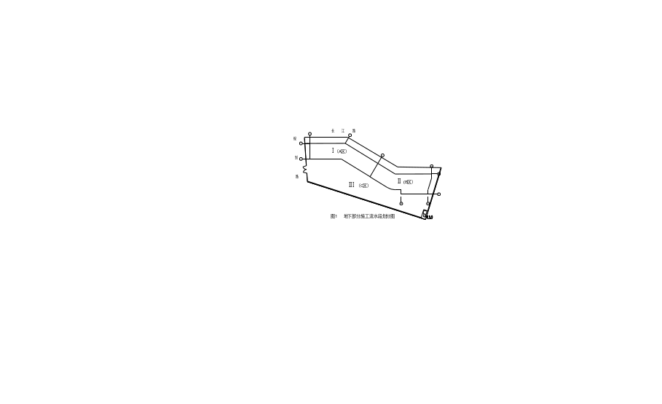
如果A、B区基础与C区基础之间个别有交叉衔接，C区基础可以先行进行，在基础梁1/3跨处或规范允许断开的位置设施工缝。地上部分分成A、B区两个流水段进行施工，如图2：
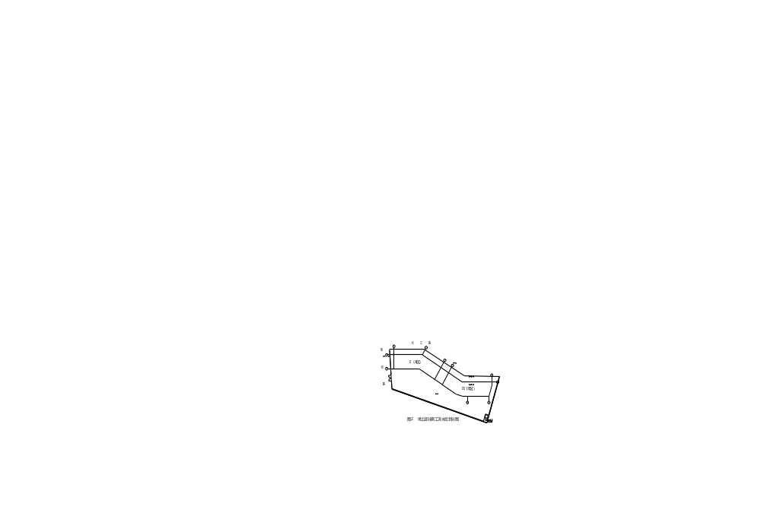
待A、B区主体框架施工至13层时，维护墙体砌筑由下至上跟进，以确保整体工程2004年8月末如期交付使用。
整个工程拟分二个阶段进行：
一、2003年度进行A、B区土方、基础工程、24层主体工程和十层维护墙体砌筑及C区土方、基础工程施工。穿插进行部分设备和管道的安装。
二、2004年度进行剩余砌筑工程、装饰工程、装修工程及设备安装、调试等施工。
施工进度计划附表如下：（见附表）

三、施工现场组织机构

（一）施工现场项目组织机构关系图

（二）工程主要施工管理人员
主要施工管理人员表

名 称 | 姓 名 | 上岗证 | 职务 | 职称 | 主要经历及承担的项目
一、总部
1、项目总管 | 尤志清 | 01000002 | 总经理 | 高工
2、质量总管 | 王中纯 | 01004799 | 总工程师 | 高工
二、现场
1、项目经理 | 沈玉成 | 1501100116 | 项目经理 | 工程师 | 深业、国债、远大、电力等
2、工 长 | 王庆礼 | 01005167 | 工 长 |  | 远大一、二期、电力
3、工 长 | 贾洪君 |  | 工 长 |  | 远大一、二期、电力
4、技术管理 | 刘玉英 | 01004800 | 责任工程师 | 工程师 | 深业、远大、万发屯粮库、电力
5、技术管理 | 滕学君 | 01000026 | 技术员 | 助工 | 深业大厦、远大、电力等
6、技术管理 | 张春艳 | 01005479 | 技术员 | 技术员 | 电力
7、质量管理 | 许成 | 01—5109 | 质检员 | 助工 | 深业、远大、万发屯粮库、电力
8、质量管理 | 付存龙 | 01-5803 | 质检员 |  | 电力
9、质量管理 | 李晓磊 | 01-22927 | 质检员 |  | 电力
10、材料管理 | 刘丽坤 | 01-075 | 材料员 |  | 远大一、二期、电力等
11、材料管理 | 刘亚芬 |  | 材料员 |  | 同上
12、计划管理 | 刘杰 |  | 预算员 |  | 电力
13、安全管理 | 周少启 | 012268 | 安全员 |  | 同上
14、安全管理 | 刘雪松 |  | 安全员 |  | 同上
15、测量管理 | 许成 |  | 测量员 |  | 同上
16、测量管理 | 徐龙泉 |  | 测量员 |  | 同上
17、水暖管理 | 许宏图 | 012923 | 水暖工长 |  | 国债、河松小区、中财5#、8#
18、水暖管理 | 董明 | 014787 | 水暖工长 |  | 大方里小区、工大主楼、电力
19、电气管理 | 王金超 | 015362 | 电气工长 |  | 国债、龙生2#、中财5#、21#
20、电气管理 | 吴立强 | 01—5421 | 电气质检员 |  | 工大主楼、中财5#、21#

（三）工程主要施工机械设备
工程主要施工机械设备一览表
序号 | 机械设备或设备名称 | 型号规格 | 数量 | 国别产地 | 制造年份 | 定额功率 | 生产能力 | 备注
1 | 塔吊 | FO/23B | 1台 | 中国 北京 | 92/11 | 70KW | 145T.M
2 | 塔吊 | QTZ63 | 1台 | 哈尔滨东煤 | 2001/4 | 60KW | 100 T.M
3 | 双笼施工电梯 | SC100/100 | 2台 | 中国 北京 | 94/8 | 60KW×2
4 | 龙门架 | JJK—1.5T | 2台 | 中国 北京 | 94/7 | 7.5KW×2
5 | 强制搅拌机 | JSC500 | 4台 | 山东 | 2001/3/8 | 49.5KW×2 | 25m³/h
6 | 双向砼配料机 | PCP800 | 2台 | 山东 | 2001/3 | 6.6KW×2 | 48m³/h
7 | 拖式砼泵 | HBT60C | 2台 | 湖北 机械 | 2000/9/12 | 75KW×2 | 17—65 m³/h
8 | 搅拌机 | JZC—350 | 2台 | 中国 扬州 | 96/11 | 7.5KW×2 | 12—14m/h
9 | 钢筋切断机 | GJ—30A，GJ—40A | 各2台 | 中国 扬州 | 2000/5/8 | 20W | 14m³/人
10 | 弯曲机 | GW—40C | 2台 | 中国 丹东 | 2000/4/16 | 3W×2 | Ф6—Ф40
11 | 调直机 | GX—12 | 2台 | 中国 哈市 | 2000/3/12 | 12KW | Ф6—Ф12
12 | 电渣压力焊机 |  | 6台 | 上海 | 94/7 | 96KW
13 | 电焊机 | AX4—300—1 | 8台 | 上海 | 94/7 | 96KW
14 | 压刨 | MB103 | 1台 | 辽宁 东沟 | 97/4 | 3
15 | 蛙式打夯机 |  | 2台 | 中国 河南 | 99/4 | 2.2
16 | 空气压缩机 | VO67/7 | 2台 | 长春 | 98/10
17 | 装载机 | ZLB30 | 1台 | 中国 山东 | 2000/9/27 | 40.5
18 | 反铲挖掘机 | 日立350 | 3台 | 日本 | 94/6
19 | 自卸汽车 | 卡玛斯 | 30台 | 苏联 | 96/4 | 10T
20 | 电锯 | 500 | 2台 | 中国 哈市 | 96/3 | 4.5KW
21 | 无齿锯 | BQ400 | 2台 | 中国 天津 | 98/4 |  | 2.2
22 | 激光经纬仪 | DJJ2—2 | 1台 | 中国 北京 | 2000/2
23 | 水准仪 | DZS₃ | 2台 | 中国 北京 | 2000/4

四、施工准备工作计划

1、技术准备
组织现场施工人员熟悉、阅读图纸，在施工前会同建设单位、监理单位、设计院完成图纸会审工作，确定检验批。在分部分项工程施工前做好技术交底，对土、水、电等各工种相互干扰的环节提出解决方案。由主管工程师负责组织技术人员编制切实可行的施工方案。
2、生产准备
（1）主要机械设备选择
垂直运输设备：FO/23B塔吊一台，回转半径50米，起重力矩145t-m；QTZ63塔吊一台，回转半径50米；双笼高层施工电梯两部；龙门架两台。考虑本工程落地面积较大，只有长江路一侧有些场地，两台塔吊布置不开，如果安立在建筑物外围的话，C区车库部分面积塔吊覆盖不到，这样施工时垂直运输就将有一定的难度。另外A、B区主体分阶段退进，立在建筑物外的话附着安设也成为问题。该工程C区地下车库部分只有地下一层，到±0.000后上部就变成了休闲、停车广场。为了便于施工，把FO/23B、QTZ63两台塔式起重机安立在建筑物C区车库内。进场后先开始塔吊基础的施工，根据地质报告基础底板下的-7.75m土层地耐力满足不了塔吊随机附带基础图纸（6.45×6.45m、1.7m高的筏片、配筋及砼等级同图纸）要求的28.5t/m²，必须重新设计，在原附带基础筏板下增加四根直径一米的桩（桩长8米，扩大头2.2m，构造配筋）来弥补地耐力的不足，等强度满足要求后立即安装，满足土方工程施工时使用。塔吊基础平面及配筋见附图4、5。

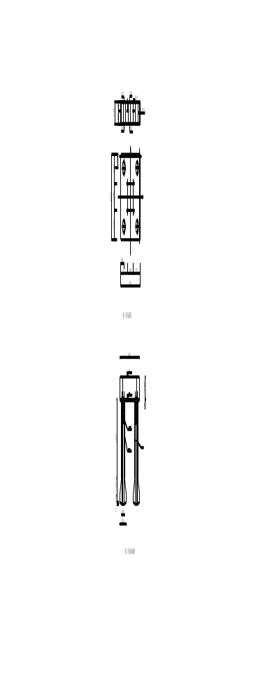
砼、砂浆搅拌设备：JZC-350搅拌机二台，JSC500搅拌机四台，PLD800双向配料机二台，HBT60C拖式砼泵二台。
钢筋加工、连接设备：采用切断机GJ-30A、GJ-40A各两台，弯曲机GW-40C两台，调直机GX-12一台，定尺调直机一台，电焊机八台，电渣压力焊机六套。
木工机械：电锯MT-400二台，压刨机一台，无齿锯二台。
（2）材料进场：对设计图纸进行详细核算，提出年、月、旬材料计划，根据施工情况，提前三天通知进场数量、品种，由公司材料处组织进场，确保材料供应及时。
钢管、钢模板、竹胶大模板、脚手架扣件、早拆支撑、桁架、木方等根据施工需要有计划地组织进场存放，以备使用。对圆柱、方柱阳角、梁柱交接等部位采用的定型模板，提前制作加工。
（3）劳动力调配计划：选择施工质量好、进度快、有实力的施工队伍陆续进场：木工220人，钢筋工180人，架子工40人，砼工24人，力工160人，瓦工12人。具体进场时间及人数按计划表。
3、施工现场准备
（1）施工现场准备：申请办理《施工许可证》及《夜间施工许可》《开工报告》等必备文件，争取尽快进入施工阶段。
现场已平整完毕，为避免冻土开挖，2002年入冬前场地进行了200mm厚珍珠岩、上下双层塑料布覆盖保温，进场即可施工，根据各阶段施工现场平面布置在砼搅拌站及砂石材料堆放处修砼地坪，铺设红砖、碎石路面，保证雨季场内运输道路畅通，做到文明施工。
（2）施工用水从长江路供水干线引入水源,按现场平面布置图位置布设。上部施工时使用电动多级离心清水泵（直径ф150mm）二次加压，或使用塔吊、施工电梯垂直运输到使用地点，保证施工用水。
（3）施工用电在规划路一侧引入，安装闸箱计量使用。施工用电量：
塔吊 FO/23B 1台 70KW
塔吊 QTZ63 1台 60KW
双笼施工电梯 2台 60KW×2=120KW
龙门架 2台 7.5×2=15KW
电焊机 8台 96W
切断机 4台 40W
弯曲机 2台 6KW
调直机 2台 12KW
电渣压力焊机 6台套 60×6=360KW
电 锯 2台 4.5×2=9KW
JZC-350 搅拌机 2台 7.5×2=15KW
JSC500 搅拌机 4台 49.5KW×2=99KW
PLD800 双向配料机 2台 6.6KW×2=13.2KW
HBT60C 拖式砼泵 2台 75KW×2=150KW
现场照明 30KW
生活用电 30KW
施工用电总量合计1125.2KW，考虑设备不可能同时启动，乘以折减系数，现场用电至少应考虑500KW。
（4）暂时设施准备计划
现场暂设：（a）建宿舍、办公室、食堂、仓库700 m²
（b）搅拌机棚二座120 m²
（c）水房一座20 m²
（d）厕所、浴池60 m²
（e）钢筋作业棚72 m²
（f）木工作业棚100 m²
根据施工部署，2003年先进行A、B区主体施工，把C区留下做施工场地，所有的现场暂设如办公区、生活区及设备、材料制作加工等2003年都先设在C区车库部位，待C区施工前，把办公区、生活区迁移到建筑二层内，设备、材料制作加工等迁移到长江路一侧重建，好进行C区车库的施工。

五、施工现场平面布置图

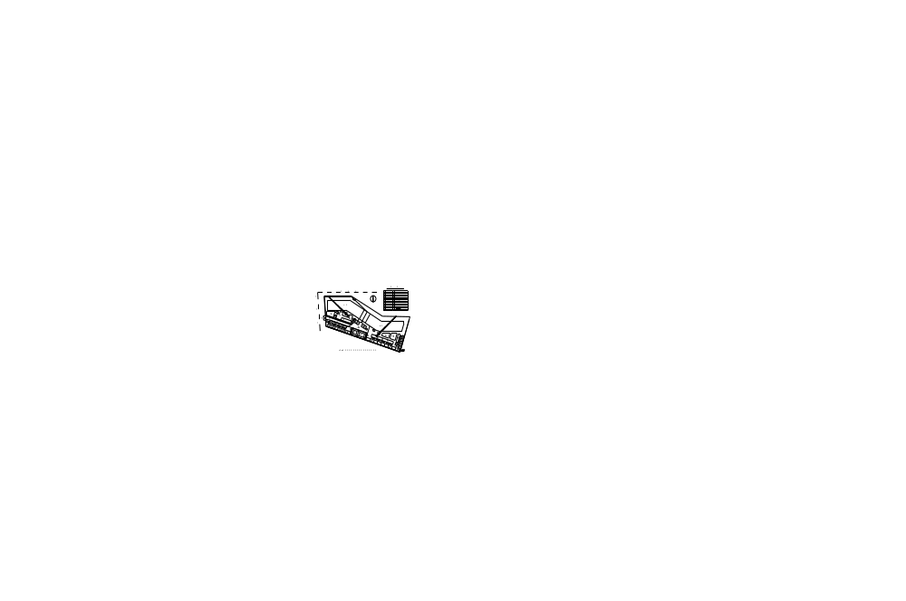

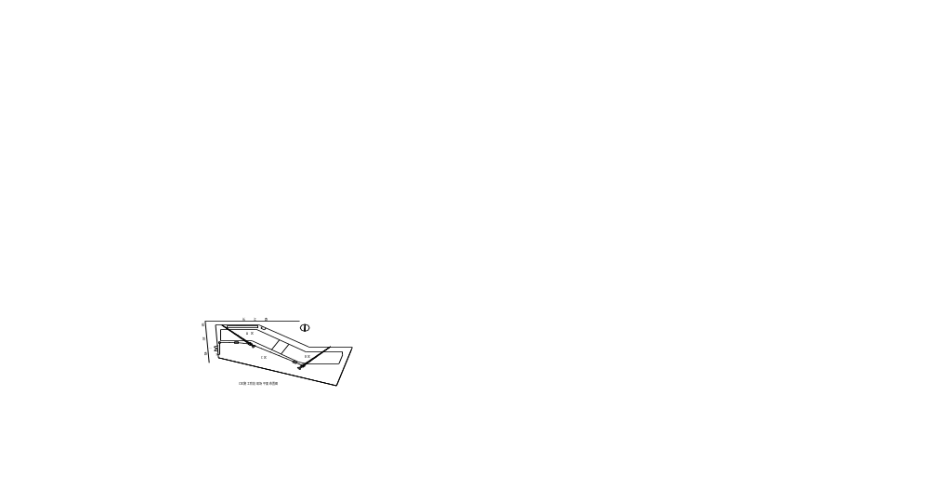
六、施工方案、施工方法及技术措施

（一）工艺标准化、规范化措施
1、测量放线
（1）建筑物定位
根据规划局提供的红线定位图进行工程测量定位，建立测量控制网，并采取措施加以保护，供施工过程中控制轴线及高程使用。
建筑物定位放线后，须经规划部门验线后才能进行施工。土方开挖前，把控制线及轴线投到基坑开挖边线约2m处的龙门板上，并在每条控制线上设两个固定桩控制点，以备基坑开挖后及下步施工用。
建筑物定位后，根据地质报告及验收规范确定长江路一侧基槽边坡为1：0.75，计算出基槽上口宽度，用白灰撤出开挖边界线。
（2）高程测定
依据规划图给定的绝对高程点，用DS₃水准仪把设计给定的±0.000绝对高程引测到护壁桩顶连系梁上做三处永久水准点，作为下步施工及校核的依据。
（3）标高及轴线测设
基槽开挖到一定深度后，在槽壁上水平钉入一木桩，使桩的上表面离槽底设计标高500mm，作为清理槽底及基础垫层施工控制标高用。
土方机械开挖至设计标高、人工清槽后，在槽底重新进行测量定位，使用DJ₂激光经纬仪把地面上预留的控制轴点投到槽底，钉龙门板挂线，根据纵、横向控制轴及基础平面布置图排尺分出建筑物各轴线，并进一步定出各基础的中心、位置，报请监理复验后进行下部施工。
（4）楼层轴线投测
基础施工时，采用外控法对建筑物轴线进行控制；主体结构施工时采用内控法进行控制。
基础施工时把控制点用埋件固定于负一层顶板砼板面上，做为初始控制点。每层顶板施工时，在控制轴的交点处及控制轴上任一点M处用木盒预留出150×150箱形孔洞，使用DJ₂型激光经纬仪光学对中下层控制点，把控制轴的十字线投放到该层150×150孔洞上搁放的玻璃板上，在楼板上用墨线弹出永久的中心控制十字线，作为该层轴线测放的依据。每层楼板轴线抄测完毕后，都要在边轴交汇处立经纬仪校核轴线是否垂直及尺寸闭合差是否满足规范要求。
（5）标高测量控制
结构施工时将±0.000标高精确地引测到塔吊节上，每层高程传递都沿塔吊节用钢尺从±0.000标高直接量取后用水准引测到楼层使用，作为柱、墙浇筑、支模的高程传递依据，并对各楼层水平点进行闭合测定。柱子、墙拆模后立即抄测结构500mm线，以控制梁板结构及后续工程的标高。顶板砼浇筑时，把标高引测到砼柱子中予甩出的粗钢筋上，距施工楼板顶面500mm处，作为顶板浇筑标高控制的依据。
在主体结构施工中，每隔四层进行一次标高复测，轴线每层进行一次复测，以确保高程传递及轴线定位准确无误。标高允许偏差5mm，竖向传递轴线点允许偏差3mm。
（6）沉降观测
将规划部门给定的±0.000水准点高程引测到现场内设永久水准点。根据设计图纸上给定的位置在建筑物四周柱墙上设沉降观测点。对建筑物的沉降进行观测。每施工完一层后既对各沉降观测点进行一次观测，并绘制沉降曲线，各点观测完毕后再进行一次闭合测量，观测结果填写在观测记录中。
（7）验线工作
测量人员放线完毕后，上报技术部申请复核，经仔细复核无误后，上报监理验线，全部通过后既可进行下道工序施工。
复核验线时不要按测放的过程简单验尺，这样误差不容易验出，可以从另一思路或反方向进行复核，确保测量准确，杜绝放线错误发生。特别是地下一层和一层的测量定位及复核验线必须万无一失。
对测量使用仪器要定期校合，使用过程中如发现仪器有异样，立即与检测部门取得联系进行校验。
2、土方工程施工
综合考虑基础底板下的桩帽承台、承台梁及独立基础、基础梁的底标高相差较大，因此机械开挖至基础底板垫层底-6.05m，电梯井、楼梯间下的大承台处机械开挖至承台下垫层底-7.30m、-8.10m、-8.50m，然后进行基础桩人工开挖，待桩施工完、试桩完毕后再进行基础梁、承台、独立基础的人工挖土。
本工程地处经济技术开发区，从地质报告可以知道该工程位置土质较好，拟机械开挖的为层杂填土与、、层粉土，地下水位也较深（-27.670m）。根据施工部署,基础土方机械开挖分两次进行,2003年进行A、B区基槽土方开挖，10月份进行C区基槽土方机械开挖。长江路一侧采用放坡（1：0.75）的方法进行土方机械开挖,A区基槽底边线距750mm，局部桩帽处为950mm；B区基槽底边线距上750mm，局部桩帽处为850 mm。在与C区交接处按图纸在后浇带处留施工缝，依据位于B区轴延长线上的QTZ63塔吊基础开挖边坡看，A、B区建筑物内有部分建筑垃圾回填土，且正处于放坡边线位置，回填土底标高在-6.800m左右，遇到建筑垃圾回填土时土方开挖采用1：1.5的边坡放坡；如为硬质粘土，按1：0.75边坡放坡,主要考虑地下基础及负一层施工时正为冻土融化期,施工周期60天左右,放坡小的话存在安全隐患。其它两侧为钢筋护壁桩，已由省桩基公司施工完毕，机械挖土时沿护壁桩下挖，开挖平面、剖面见示意图9、10。

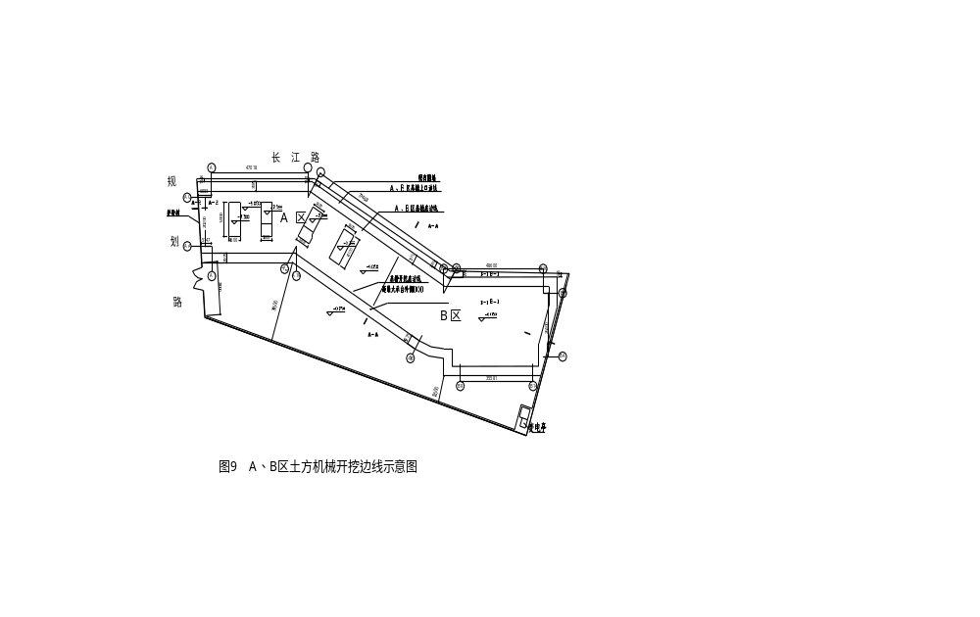
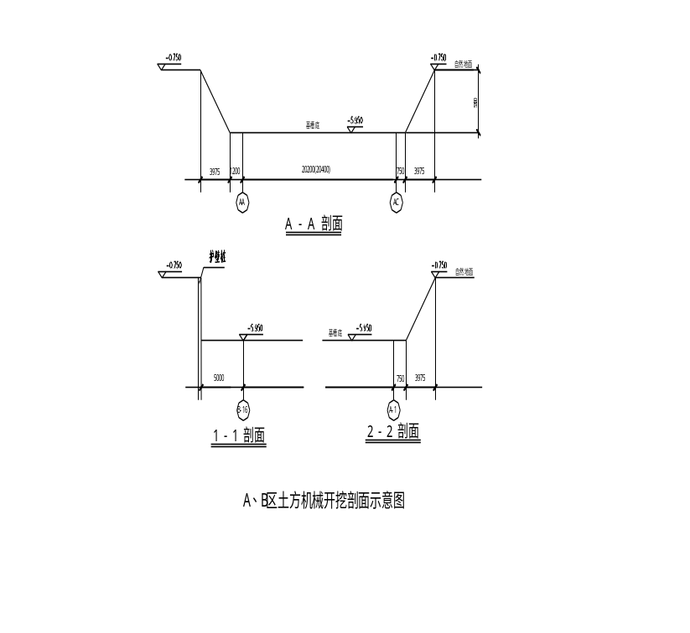
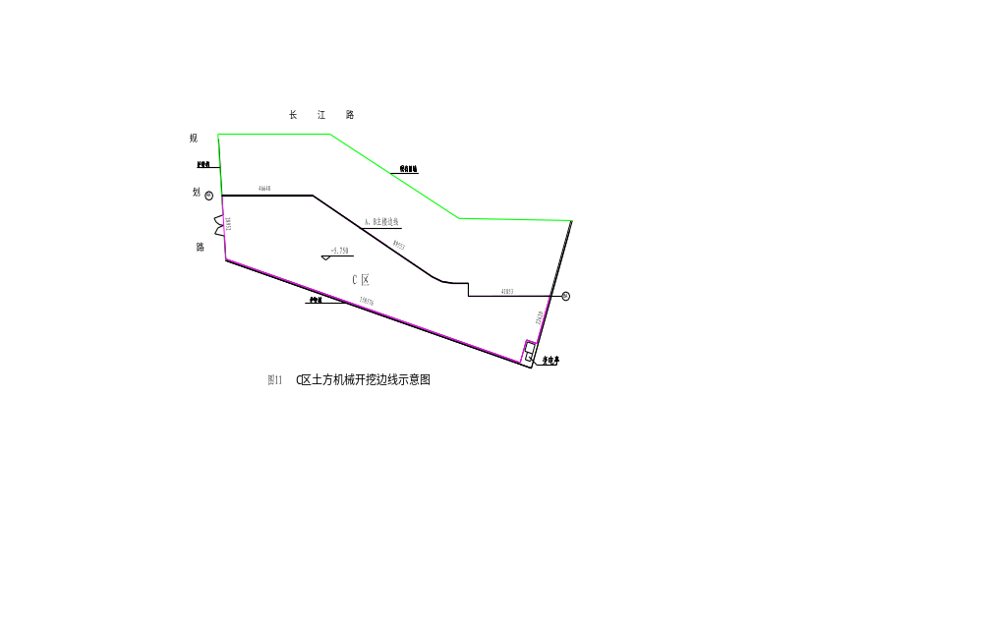

通过场内地坪标高抄测，平均地表标高在-0.750m左右，土方最大挖深约7.75m，最小挖深5.2m左右。 开挖前根据不同挖深及边坡计算出各部位放坡宽度，用白灰洒出开挖边界线。
开挖时除电梯井、楼梯间部分大承台分二层进行外，其它均一次挖到位，第一层挖深5m，第二层根据不同位置的标高定出挖深值，由控制线测放出它不同挖深处的分界后，按线进行挖土。
挖土时要边挖边检查坑底宽度及坡度，不够时及时修整，每挖一层修一次坡，至设计标高再统一进行一次修坡清底，检查坑底宽和标高，要求坑底凹凸不超过20mm。
因本工程占地面积大，土方工程量大，采用三台反铲挖掘机同时进行，配合自卸汽车运土。三台挖掘机平行排开，从轴一侧灰线处开始退着开挖，均布倒退挖土装车，配合一百多辆卡玛斯自卸汽车外运土方，运到10公里以处的弃土场。机械挖方总共约55818m³，剩余的桩、承台、独立基础及梁人工挖，人工挖方量约4447m³。因现场场地有限挖方土全部外运，不预留；回填用土时再次将土运至现场。
标高控制：在土方开挖过程中由测量人员跟班作业，控制好标高，机械开挖时，槽底跟随工人同时清底，一次成活。人工清坑时严格控制标高，决不允许超挖。
当坑底局部有软弱土层时，通知监理公司、设计单位有关人员到现场验槽勘察，并商定处理措施后才能继续施工。
基坑清理到位后，报请有关部门进行验槽。验槽合格后方能进行桩的开挖。
3、基础工程施工
A区住宅及B区办公部分采用桩基、承台筏板基础，C区车库部分采用独立柱基加基础底板。A、B、C区基础底板厚均为250mm，顶标高为-5.700m。两种不同的基础，分段进行施工。
（1）大直径扩底桩
本工程A区住宅及B区办公均为桩基础，总计179根桩，四种桩型、14种扩头尺寸：
序号 | 桩 型 | 桩身直径d（mm） | 扩头直径D（mm） | A区数量 | B区数量
1 | ZH-800 | 800 | 800 | 6 | 3
1 | ZH-800 | 800 | 1000 | 9 | 9
1 | ZH-800 | 800 | 1400 | 7 | 2
2 | ZH-1000 | 1000 | 1600 | 21 | 3
2 | ZH-1000 | 1000 | 1800 | 26 | 8
2 | ZH-1000 | 1000 | 2000 | 8 | 10
3 | ZH-1200 | 1200 | 2200 | 9 | 5
3 | ZH-1200 | 1200 | 2400 | 9 | 8
3 | ZH-1200 | 1200 | 2600 | 3 | 2
3 | ZH-1200 | 1200 | 2800 |  | 1
4 | ZH-1500 | 1500 | 2600 | 5 | 3
4 | ZH-1500 | 1500 | 3000 | 5 | 12
4 | ZH-1500 | 1500 | 3600 |  | 2
4 | ZH-1500 | 1500 | 3800 |  | 3
合计 | 179根 |  |  | 108 | 71
基坑验槽完毕后，利用坑外的控制点在坑底测放出各轴线，定出桩位中心线，进行人工挖土扩孔。
考虑桩布置较密（最小中心距只有2.45m），桩扩头尺寸又大（扩大头直径最大3.8m），为避免人工挖孔时扰动塌方，采取间隔施工的办法，必须等桩砼浇筑完毕后才能开始周边相邻桩的挖扩孔。
桩采用人工挖土成孔扩底。挖土时先找准中心线，然后自上而下逐层用锹镐进行，遇坚硬土层用锤、钎破碎。挖土次序为先挖中间部分后挖周边，允许尺寸误差5cm，扩底部分采取先挖桩身圆柱体，进入粗砂持力层经有关人员共同鉴定符合设计要求后再按扩底尺寸从上到下削土修成大头锅底形。在孔上口安支架，用手摇辘轳提升钢丝箩筐把桩内弃土吊至地面上后，塔吊吊运至坑上运出。
为防止坍孔和保证操作安全，事先制作部分钢套筒。钢套筒的构造见附图12：高1m，每节由三片组装而成，使用螺栓进行现场连接。面板使用2mm厚钢板，内横向焊接三道L50角钢肋，纵向焊接二道L50加强肋。如土质不好或遇软弱土质、夹砂层时，就安装一节钢套筒护壁，螺栓连接固定好后再继续向下挖土，够一米高后马上安装第二节钢套筒护壁，循环进行支护，直到穿过软弱土质或夹砂层为止，避免人员伤亡。
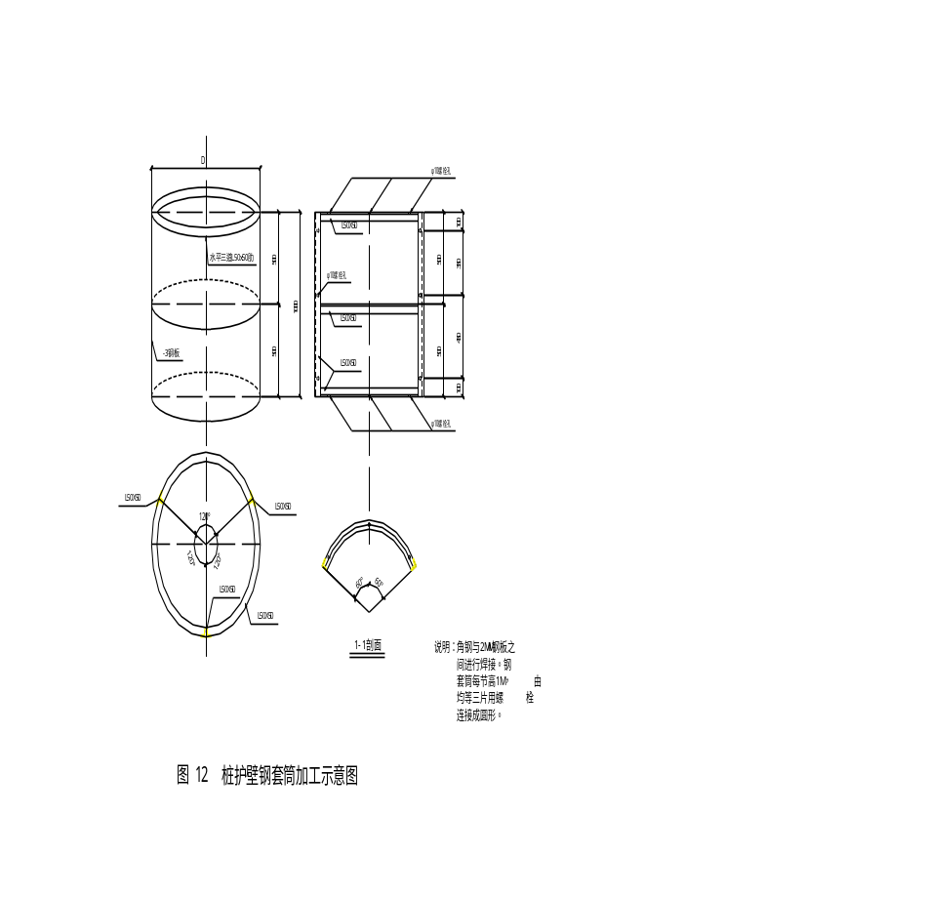
在扩大头端开挖遇坍方时，可边挖边用500mm高同扩头尺寸的钢筋密肋圈加五彩布支护，木方支顶，随挖随进行支护，并随时注意观察土质的情况变化。
桩身开挖时，在上口设十字控制点，吊大线坠作中心线，用水平尺杆找圆周。桩孔挖完后，立即对桩中线、桩深、桩尺寸和持力层等进行验收，桩径允许偏差±50mm，桩位允许偏差≤50mm，垂直度允许偏差为≤1/200，桩端进入层中砂持力层不小于800mm。合格后立即进行桩底碎石投放及注浆管的安装埋设，要求ZH—4安装4根注浆管，ZH—3安装3根注浆管，ZH—1、2安装2根注浆管。注浆管底铺20cm厚碎石，上覆盖10cm—20cm碎石，表面抹10cm厚干硬性砼，然后再用塔吊及汽车吊吊放钢筋笼，浇筑砼。整个钢筋笼用钢管悬挂在桩壁上，借自重保持垂直度正确。砼垂直泵送灌入桩孔内，连续分层浇筑，振捣密实，每层厚度不超过1.0m。根据压浆工艺和试锚桩需要,桩砼中均掺加高效早强泵送剂，掺量1.5—3%。试锚桩建议提前确定，要求试桩方案先制定出来,确定出试锚桩的桩顶标高及预甩筋设计要求,按要求先进行试锚桩施工。
待桩砼强度达到50%时，用泥浆泵配置0.7---1水灰比的水泥浆，将配置好的水泥浆用高压注浆泵注入桩底，完成桩底压浆。
桩底压浆部分精选专业施工队伍进行，详细施工方案见单体设计。
（2）承台筏板基础
基底土人工清理到位后，进行素砼垫层的施工，随打随抹压，利用基底每隔2m设置的木桩抄平，拉线找平。四周在垫层上砌筑240厚红砖墙，外侧挡土，内侧作为承台的砖模（抹1:3水泥砂浆20mm厚）。考虑承台底与基础底板顶高差较大（CTA高1.5m、2.3m），如放坡挖土，留出支模操作空间的话，势必大面积扰动基础底板下的原状土，对结构不利，因此拟定采用砖模。
垫层上用细石砼抹出间距1m的35mm高筏板钢筋砼保护层肋条，然后按图纸进行钢筋绑扎——砼浇筑。承台砼进行连续浇筑，砼浇筑完后，表面浇水用草袋子、黑色塑料膜覆盖，并在不同深度处设测温孔，定时测温，记录砼内部水化热发展变化情况。
（3）承台、独立柱基及基梁的施工
根据测放出的基础定位线进行人工挖土，到设计标高后后进行素砼垫层的施工，待垫层强度可上人施工后进行周边120厚红砖模的砌筑抹灰（采用砖模的理由同上）。
按设计要求进行承台、独立柱基及基梁的钢筋绑扎、砼浇筑。因基底标高不同，砼浇筑时从最低处开始浇筑，砼浇筑完表面收水后即浇水养护。
（4）基础底板的施工
基础底板厚250mm，顶标高为-5.700m。承台、独立柱基及基梁垫层、砖模施工完后，进行基础底板下的回填土施工。分层夯实后进行100mm厚C10素砼垫层的施工，待砼达到一定强度后进行基础底板钢筋绑扎、砼浇筑。
4、地下围护墙及消防水池施工
地下围护墙及消防水池为抗渗砼，墙厚300mm、350mm、450mm、600mm，其支模、钢筋绑扎与砼浇筑施工可分两次进行：底板与面上300mm高范围内的墙体一次完成，考虑地下一层层高(5.65m)较高,上部墙体在顶板下留施工缝。水平施工缝留成企口型式，垂直施工缝亦留成凹缝。二次浇筑砼前清除缝内杂物，并用水冲净后浇筑砼。
因是抗渗砼，支模时使用的对拉钢片加设止水环。砼浇筑分层进行，浇筑完毕后达到一定强度方可拆模，模板拆除后立即浇水养护防止水分散失，从而防止或减少收缩裂缝的出现。
围护墙施工完毕后，尽快进行防水层及室外回填土的施工，避免长期暴露。回填时在相对两侧或四周同时对称、均匀地进行，选用不含杂质的粉质粘土分层回填，每层回填厚度250mm，使用蛙式打夯机分层碾压夯实。
5、钢筋工程
（1）钢筋调直
使用钢筋调直机对ф6、ф8、ф10盘圆进行调直，质量要求：钢筋应平直，无局部曲折。
（2）钢筋切断
根据设计图纸编制钢筋下料单，按下料单并综合考虑现场原料长度，同规格钢筋长短搭配切断下料，以减少短头，降低损耗。断料顺序为先长料，后短料。
下料时应在工作台上标出尺寸刻度线并设置控制断料尺寸的档板。同时避免用短尺量长料，以防止量料时产生累计误差。
在切断过程中，如发现钢筋有劈裂、缩头等必须切除，若发现有的硬度与该批钢筋有较大的出入，及时向技术人员反映，并查明情况，根据进一步试化验结果决定处理办法。
质量要求：（a）切筋断口不得有马蹄形或起弯等现象。（b）钢筋长度应力求准确，允许偏差±10mm。
（3）钢筋制作
钢筋的制作应按柱、墙、梁、板的顺序进行，先竖向结构，后水平结构。使用弯曲机进行制作。
Ⅰ级钢筋末端作180⁰弯钩，其弯曲直径D≥2.5d（d为钢筋直径），平直部分长度≥3d；Ⅱ级钢筋末端需作90⁰或135⁰弯折时，弯曲直径D≥4d，平直部分长度按设计。弯起钢筋中间部位弯折处的弯曲直径D≥5d。
钢筋弯曲前，按下料单在操作平台上划线标记出弯曲点位置，划线时注意根据弯曲角度扣除弯曲调整值。
质量要求：（a）钢筋形状正确，在平面上没有翘曲不平现象；（b）钢筋末端弯钩的净空直径不小于钢筋直径的2.5倍；（c）钢筋弯曲点处严禁有裂缝，对Ⅱ级钢筋不能弯过头再弯回来；（d）钢筋弯曲成型后的允许偏差为：全长±10mm，弯起钢筋起弯点位移±20mm，弯起钢筋的弯起高度±5mm，箍筋边长±5mm。
桩的螺旋形箍筋用手摇滚筒成型，滚筒直径比螺旋筋内径略小即可。因为桩端中砂持力层埋深不同，桩长也不一致。桩钢筋笼制作先参考地质报告土层深度情况知道大致桩长为14—16米，每种直径的桩按最大桩长16米制作十个钢筋笼备用，再制作十个15米桩长的钢筋笼，先成孔的根据实际桩长从制作好的钢筋笼中选用（只能长，不能短），然后再根据已经成孔的实际平均桩深制作钢筋笼，保证钢筋笼的长度。
（4）钢筋的连接
基础桩钢筋竖向接头，直径小于22mm的采用绑扎搭接接头，搭接长度为1.4la_{E},在搭接长度内绑扎三点，两端及中间各一点。直径大于或等于22mm的均采用单面电弧搭接焊连接，安排八台焊机设备，焊缝长10d。施工时严格按照规定进行试焊、抗拉试验,合格后方可进入结构施工。对焊工要求持证上岗,保证达到规定的质量要求。
焊接时在垫板或形成焊缝的部位进行引弧，不得烧伤主筋。焊接过程中及时清渣，保证焊缝表面光滑。要求焊缝厚度不小于主筋直径的0.3倍，焊缝宽度不小于主筋直径的0.7倍。
搭接焊前，焊接端先预弯，要求两钢筋的轴线在一直线上。焊接时先用两点固定，定位焊缝与搭接端部的距离应大于或等于20mm。端头收弧前填满弧坑，并使主焊缝与定位焊缝的始端和终端熔合。
基础桩纵筋保护层为50mm，承台及消防水池底板上皮50mm，水池顶板上皮25mm，其它为50mm。
柱、墙竖向钢筋每层接头一次。直径大于或等于22mm的柱、墙竖向钢筋采用电渣压力焊连接。具体工艺及质量要求如下：
A、除净焊接钢筋端部120mm范围内的铁锈杂质。
B、检查网路电压波动情况，应保持在380V以上。
C、检查夹具是否同心。
D、夹牢钢筋，先夹下钢筋，然后将上钢筋扶直夹牢，上下钢筋需保持同心，轴线偏差不得大于2mm。
E、在两根钢筋接头处，安放引弧导电圈。
F、检查焊剂是否合格，将合格的焊剂装满在焊剂盒内。填装前应用石棉布环绕塞封盒的下口，以防焊剂泄漏。
G、焊接电流和焊接时间根据钢筋的直径不同选择，具体焊接参数见下表：
H、正式施焊前，对工艺进行试验，求得最佳参数时进行试焊。
钢筋直径  （mm） | 焊接电流  （A） | 焊接电压（V） |  | 焊接通电时间（S）
钢筋直径  （mm） | 焊接电流  （A） | 电弧过程 | 电渣过程 | 电弧过程 | 电渣过程
16 | 200～250 | 35～45 | 22～27 | 14 | 4
18 | 250～300 | 35～45 | 22～27 | 15 | 5
20 | 300～350 | 35～45 | 22～27 | 17 | 5
22 | 350～400 | 35～45 | 22～27 | 18 | 6
25 | 400～450 | 35～45 | 22～27 | 21 | 6
同批钢筋试焊合格后，再进行工程的钢筋连接。
I、施焊时必须注意事项：
①钢筋焊接的端头要直，端面要平。
②上下钢筋要对正压紧，焊接过程中严禁搬动钢筋，以保证钢筋自由向下正常落下，预防出现假焊接头。
③焊接设备的外壳必须接地，焊接操作人员要穿绝缘鞋。
J、施焊时如发现裂纹、未熔合、烧伤等焊接缺陷，应立即查找原因，采取措施，及时消除。
K、质量要求：
①外观逐个检查，从每批接头中随机抽取三个试件做拉伸试验，以300个同类型接头为一批。
②四周焊包应均匀，不得有裂纹，钢筋表面无明显烧伤等缺陷。
③接头处钢筋轴线的偏移，不得超过0.1倍钢筋直径，同时不得大于2mm。
④接头处弯折不得大于4⁰。
⑤外观检查不合格的切除重焊。
直径大于16mm的梁内水平钢筋采用单面电弧搭接焊连接。对于直径≤16mm的水平、竖向钢筋，除图纸给定连接方式外均采用绑扎搭接，搭接长度根据砼强度等级及钢筋种类的不同，最小搭接长度亦有所变化，应符合《03G101-1》平法要求，或按图纸中标明的搭接长度施工。
（5）钢筋的绑扎
钢筋的绑扎顺序同制作，亦按柱、墙、梁、板的顺序进行。
（a）柱、墙钢筋绑扎：绑扎前应先根据砼板表面上弹出的构件500mm控制线进行甩筋的定位校正，无误后再按设计要求的种类、型号、间距进行接筋、绑扎。为了绑扎间距准确，墙水平筋可先在两端两面纵筋上划点；柱箍筋，在两根对角线主筋上划点，然后按点均匀分布进行绑扎。钢筋接头位置：受压区同一截面的接头不大于50%，受拉区同一截面不大于25%。
柱两端箍筋加密，加密高度按《03G101—1》平面整体表示法施工，柱箍筋均为封闭箍，弯钩应交错布置在四角纵向钢筋上，箍筋转角与纵向钢筋交叉点均应绑牢。梁柱节点处柱箍筋正常设置，穿梁筋时可以先把梁底筋上的柱箍筋解开绑扣上移至梁上层筋下，带拐的梁筋穿完后再把上移的箍筋恢复原位绑扎好。梁钢筋放在柱纵向钢筋内侧。
墙的两层钢筋网间，交叉错开布置间距1m的φ10mm钢筋撑铁，以固定钢筋网间距。拉结筋同时钩住水平及竖向筋。钢筋的弯钩朝向砼内。
砼保护层：柱采用上、下部焊支筋的方法，墙在两层钢筋网间，交叉错开点焊间距1m的φ10mm钢筋撑铁，外侧漏出尺寸同保护层，固定钢筋网间距的同时确保保护层。对有抗渗要求的墙体在钢筋网外侧绑扎砂浆垫块控制保护层。
（b）梁、板钢筋绑扎：先绑扎梁筋，根据图纸及规范要求计算出每个柱距内梁所需箍筋数量，如数靠柱立着摆放在梁断面上。摆放箍筋时，要注意弯钩朝向，必须一左一右错开分布。梁主筋从梁端逐根穿插就位，穿插时注意钢筋与箍筋的位置。穿插就绪后，首先把每一柱距内两端箍筋与梁主筋绑扎起来，再按图纸要求箍筋间距在架立筋上用粉笔划点，按点绑扎箍筋。绑扎完后在主筋底间距1m绑扎200mm长钢筋短头（直径同保护层），来保证砼保护层厚度。
梁筋在绑扎过程中应注意以下几点：
①无特别注明时，次梁钢筋置于主梁钢筋之上。
②井字梁内纵筋，短边方向置于长边方向之下。
③梁箍筋间距要准确，加密区尺寸严格执行设计及规范要求。
④梁柱交汇处梁内柱箍筋避免漏放，施工时着重检查。
梁的钢筋绑扎完毕后开始板筋绑扎。先在模板上划线，按线排放上、下层钢筋网。为保证板的上皮筋位置，设置一通长Ф12钢筋下焊“八”字形铁撑架立，此架立撑置于板筋中间。板筋弯钩应朝上，不要倒向一边；双层钢筋网的上层钢筋弯钩朝下。
考虑板的配筋设计直径小，又多为负弯矩筋，人一踩踏即发生弯曲变形，给半成品保护增加了很大的难度。现场工期紧，板筋绑扎时各配套工种穿插进行，往往都是交叉作业，施工面上作业人员杂，所以钢筋的破坏变形不可避免，且非常严重。为保质量必要时在板负弯矩筋的两端各增设一道Ф12通长钢筋取代Ф6分布筋，利用粗钢筋的刚度来保证板负弯矩筋的位置，保证顶板的钢筋绑扎质量。
砼浇筑时搭设人行通道，水平泵送管道架在预制马镫支架上，不能直接放置在顶板钢筋上，以免泵送时管道的振动使钢筋移位。砼工必须在人行道上行走，严禁踩踏钢筋，通道随打随拆。
（c）基础钢筋绑扎
基础钢筋的绑扎工艺及操作要点同上。为保证板的上皮筋位置，250mm厚的基础底板设置1m×1m间距的φ12“ ”形钢筋马镫架立；高度较高的大体积承台（CTA—1、2、3、4）板绑筋时，增设间距2m的Φ25横向、纵向架筋，与主筋点焊固定，来保证上层钢筋的位置。
基础梁纵筋贯通承台且伸至边支座桩外侧，箍筋排列至桩内100mm。桩纵向钢筋与加劲箍筋的交接处均应焊牢。
（6）钢筋成品堆放
加工制作好的箍筋、受力钢筋等按不同规格、不同品种分别堆放，做好成品使用部位编号及标识。
6、模板工程
（1）柱子模板
方形、矩形柱使用组合钢模板配合阳角模，圆形柱使用定型钢模，两个半圆片之间用螺栓连接；柱箍为2Φ48×3.5钢管，间距500mm加固。柱口上部用紧线器拉紧锚牢找正，或用钢管加早拆U型托斜撑在地面上顶牢。底部在距柱边200mm左右处砼板内预埋钢筋头用木方顶撑。每块模板缝间设对拉钢片拉紧。
（2）地下围护墙及消防水池模板
采用通用组合钢模散装、散拆，钢模立配，板缝间设止水型对拉钢片，用钢管做楞加固。地下围护墙及消防水池均为抗渗砼，在对拉钢片上加设止水环。加固用水平钢管Φ48×3.5间距400mm，内外侧竖向钢管2Φ48×3.5间距700mm，使用钩头螺栓连接，并用斜支撑钢管顶撑校正垂直。
（3）楼梯间、电梯井墙模板
考虑楼梯间剪力墙外侧与梁、板、楼梯交接，变化较多，使用组合钢模散装散拆，板缝间设对拉钢片，水平内钢楞Φ48×3.5间距400mm，竖向外钢楞2Φ48×3.5间距700mm，使用钩头螺栓连接。底部用楼板内预埋的钢筋头加木方顶撑固定根部，上口用钢管加早拆U型托顶撑。
以上对拉钢片设置数量均为：1500 mm长钢模每缝设4片，1200 mm钢模每缝设3片，钢片规格为50 mm宽，1.5 mm厚，长度为构件厚+125mm。
墙上预留洞口，较小的用竹模板预先制作衬模现场安装，安装时上下左右四面用钢筋支撑焊牢，防止移位，内外侧通过墙身模板夹牢。较大的门窗洞口处使用钢模预制衬模框留洞。
（4）梁、板模板
梁底及侧模板采用组合钢模板，梁与梁交接处配以阴角连接。梁与柱交接处采用竹模板配合小方制作定型柱头。板使用竹胶大模板，压帮铺设。梁钢管支撑间距800mm，（跨中1/3部分间距600mm），楞方间距500mm。对于层高4.5m以上的截面较大梁采用门式支撑，楞方间距500mm。考虑梁跨度较大，支梁底模时起拱高度为梁跨度的1‰。梁支模断面及早拆、桁架示意见图13、14。
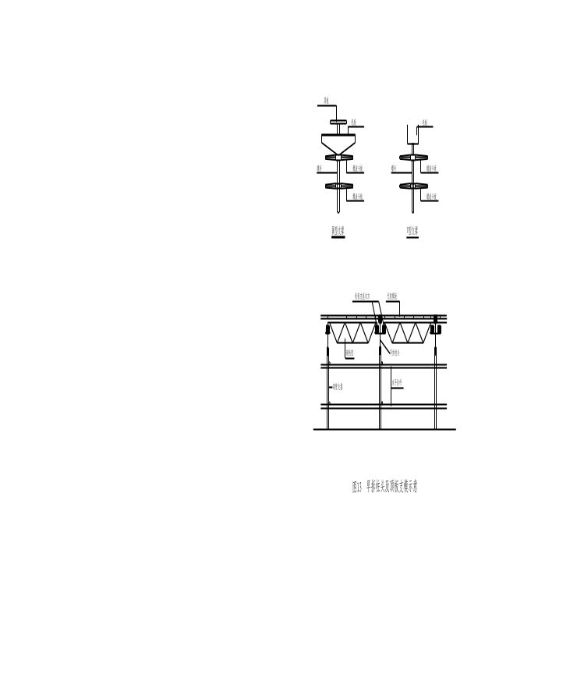
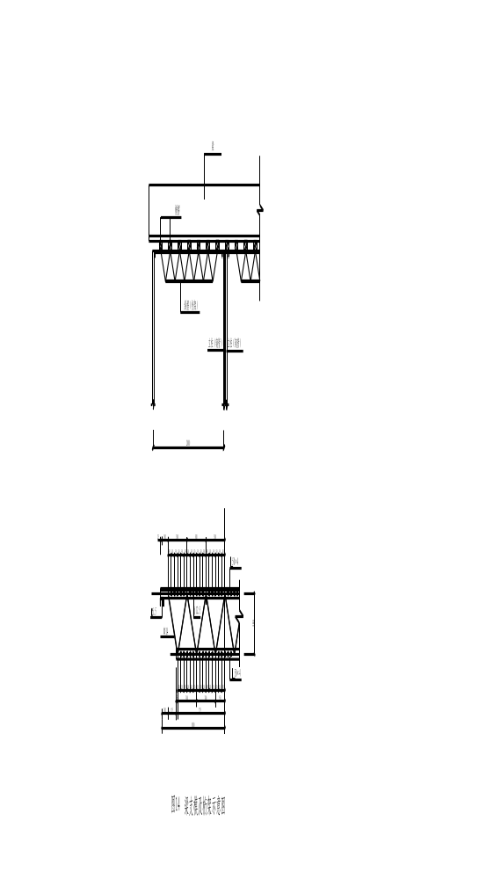
板竖向钢管支撑网格间距800 mm，支撑上钢木混合，使用桁架或100×100mm楞方间距750mm，使用60×90mm或100×100mm肋方间距400mm，竹模板铺设在肋方上，边角局部使用3寸钢钉固定。
前期一次性投入三层的模板及钢管、桁架、早拆柱头使用量，确保周转使用，不耽误主体的施工。
如大跨度板厚220 mm，具体支模方法：Φ48×3.5钢管立柱区格面积0.75×2=1.5 m²，各立柱中部设置双向水平钢管拉结，上部布置单向水平钢管、单向桁架或100×100mm楞方，竹胶模板铺放在肋方上。板支模时，先在砼顶板上进行竖向钢管及水平连接钢管的支撑系统搭设，安放早拆柱头，拉线调整标高后安放楞方，按间距750铺放桁架，竹胶模板直接铺放在桁架顶肋方上。竹模铺好后，要进行板面标高及平整度的抄测，如不平，调整早拆柱头的螺旋卡板进行调平，经质检员验收合格后方可进行钢筋绑扎。为防止竹模接缝处漏浆，接缝处用胶带粘封。
拆模：梁板拆模前应做同条件养护试块试验，当强度满足要求时方准拆模。梁板拆模前砼应达到的强度为：
板跨≤2m时，达到设计强度的50%方可拆模。
2m<板跨≤8m时，达到设计强度的75%方可拆模。
梁跨≤8m时，达到设计强度的75%方可拆模。
梁、板跨>8m时，达到设计强度的100%方可拆模。
悬臂构件达到设计强度的100%方可拆模。
模板拆除后，设专人对模板进行清理，铲除粘带的砼残渣，刷好隔离剂，按规格堆放整齐，以备周转使用。对有损坏处应立即进行修复，以免影响结构表面的平整度。对拆除下来的桁架及早拆柱头，更要精心管理，不能从高处直接下扔，以免摔变形，影响使用，要设专人负责清收、管理。对竹胶模板更要轻拆慢放，来增加周转次数，降低成本。
所有模板安装前均需做好以下工作：
根据轴线控制线在砼板面上定出柱、墙的500mm控制线，作为竖向结构的定位依据。
在柱、墙模板面上用鲜明记号笔标出结构1 m线位置，作为梁、板支模高度的依据，梁的位置根据轴线定出。等模板拆除后，在柱、墙砼表面弹出地面结构1 m线。
安装前向施工班组进行技术交底。
为了竖向结构根部的固定，需在下层板面施工时预埋顶撑锚固用钢筋头、环。
模板均应涂刷隔离剂。
7、砼工程
由于现浇砼工程量大，根据施工部署场地又允许，决定采用在现场设JSC500强制性搅拌机四台搅拌砼。PLD800双向砼配料机二台，骨料投量采用电子计量，ZL30B装载机一台负责往配料机斗仓内加砂子、碎石，水泥人工投料。该搅拌站每套每小时可生产砼50 m³，日浇筑量可达1000 m³，完全能满足工程需要。除基础外，进入主体阶段每个流水段或施工的楼层浇筑时间均可控制在日（或昼）1个台班之内。
砼运输采用HBT60C拖式地泵，管道输送与塔吊配合浇筑砼。
该工程砼标号有C₄₀s₈、C_{40s6}、C₄₀、C₃₅、C₃₀、C₁₀等多种，基础部分桩C₃₀、承台及基础梁C₃₀ 、底板底板C₃₀S₆、消防水池C₄₀S₈、柱墙C₄₀、垫层C₁₀。对于C₄₀以上（不含C₄₀）抗渗砼、承台大体积砼采用商品砼进行浇筑， 除厂家按规定留置试块外，施工单位现场还应根据规范要求，每100m³以内、每一标号、每一部位分别留置试块。
施工单位和工程监理人员在施工现场随机抽样留置试块，测检坍落度等技术质量指标是否符合规范要求，对不符合要求的砼绝不应用于工程中。厂家应派调度员随车进入现场，负责商品砼的质量、数量的管理工作，与工地施工人员随时联系，保证砼的供应。
C₄₀、C₃₀、C₂₀、C₁₀砼大部分现场搅拌。
（1）原材料选择
水泥：采用哈水32.5R、42.5普通硅酸盐水泥。
砂子：采用港务局砂场中砂，含泥量控制在3%以内。
碎石：采用5-31.5mm连续级配，含泥量不大于1%。
外掺剂：常温下施工掺0.85%GBJ-1高效泵送剂，低温施工时掺3%GBJ-4防冻早强泵送剂，梁板砼掺1.5%HYG-M早强减水剂，抗渗砼掺8%UEA-H膨胀剂。
水：使用自来水。
（2）砼拌制
在现场设四台25 m³/h的强制搅拌机进行砼集中搅拌。骨料计量全部采用电子微机控制，砼质量较为稳定。
施工时采用ZL30B装载机分别向储料斗内装入砂、石骨料，再根据实验室出具的不同标号砼配比用量向配料仪输入砂、石用量，自动控制数据，然后按配料按钮，进入自动配料程序，完毕后按下出料按钮，传送带将配好的砂石干料卸入搅拌机料斗，此时人工加入计量好的水泥及外掺剂，即可开始砼强制搅拌，搅拌时间不少于1.5分钟。
雨季施工时，及时检测砂石含水率，随时调整用水量及粗骨料的用量，以控制砼的塌落度。砼搅拌完成后通过一连体溜槽直接进入到HB60C地泵内，通过管道配合塔吊把砼输送到指定位置，完成砼的浇筑。因为是泵送，砼坍落度控制在18±2cm范围内（出灌）。坍落度开盘即进行测定，施工中每个台班测定4次，并做好记录。
按施工规范规定留置标准强度试块，即每一工作台班、每一部位、每100m³至少留一组，连续浇筑超过1000 m^{3，}每200 m³留置一组试块另根据提前拆模及桩底压浆需要多留置一组与结构同条件养护的试块。基础桩每根留一组标养试块、一组同条件试块（压浆需要），对试锚桩还要多留一组同条件试块。试块尺寸100x100x100mm。
（3）砼浇筑
当模板顶标高、轴线尺寸、模板加固、钢筋绑扎隐蔽等均检查无误后才能进行砼的浇筑。
柱、墙砼浇筑；用塔吊料斗吊运，料斗中心对准柱、墙的结构中心，打开弧形闸门直接投料，每投放一料斗（0.8 m³）振捣一次。要加强柱、墙根部及四角砼的振捣，防止漏振造成根部结合不良、棱角残缺现象出现。墙砼根据实际情况有些采用泵送方法，管道布置在顶板模板上，管道出料口对准柱、墙结构中心，直接投料，投料高度不超过600mm高，分层浇筑振捣。为防止胀模，分二层进行循环浇筑，施工缝留在梁板下。
梁、板砼浇筑：砼泵送到楼板上，配合塔吊进行水平移动，分段连续浇筑。在梁柱交接处，钢筋比较密集，振捣时要到位，保证砼密实、光滑。
基础底板浇筑：
使用商品砼进行低跨部分即消防水池的施工。消防水池处砼从A-7轴—A-16轴由低到高分二次进行浇筑，第一次浇筑至基础底板标高处，在基础底板上连续浇注C₄₀ S₈300mm高留置施工缝，待墙支模完成后再进行上部墙体浇筑。上部墙体在顶板下留施工缝。水平施工缝留成企口型式，垂直施工缝留成凹缝。二次浇筑砼前清除缝内杂物，并用水冲净后浇筑砼。因消防水池侧壁墙为抗渗砼，支模时使用的对拉钢片加设止水环。砼浇筑分层进行，浇筑完毕后达到一定强度方可拆模，模板拆除后立即浇水养护防止水分散失，从而防止或减少收缩裂缝的出现。
基梁及桩帽、基础底板由低至高进行砼浇筑，300mm高外挡土墙C₄₀ S₆砼在底板砼初凝前进行浇筑。根据施工布署，两台砼泵同时进行砼浇筑，其中一台砼泵从A1轴向A21轴方向退进，浇筑基梁及桩帽、基础底板砼；另一台泵直接浇筑CTA-1砼，而后依次进行CTA-2、CTA-3砼浇筑。浇筑至A-4轴后两台泵同时进行，直接浇至A、B区后浇带处。保证基础底板砼与承台砼连成整体一次浇筑完成。
CTA-4连同消防水池一起采用商品砼分层连续浇筑。分层浇筑高度控制在700mm以内，并保证上下层间在初凝前结合好，不形成施工冷缝。
B区基础底板砼也采用两台地泵同时从B18轴向B1轴倒退浇筑砼。
外挡土墙共进行二次浇筑，首先进行基础底板浇筑至300mm高，留施工缝，缝处砼表面留成企口。然后再进行上部墙体浇筑，分层浇筑振捣。
基础桩砼浇筑：砼直接泵送到桩位处，塔吊配合进行水平移动，分段连续泵送浇筑。
（4）施工缝留置与处理：
A、B、C三区之间设800mm宽后浇带，位置同设计图示，基础及裙房全部断开，等A、B、C区主体钢筋砼全部施工完毕后再进行后浇带的施工。
按设计图纸位置留置后浇带，留置时钢筋正常通过，缝处砼表面用钢丝网加木板留成“ ”形，后浇带处的钢筋注意加强保护，以免锈蚀或被踩压弯曲变形。施工时自下而上逐层进行，当浇筑后强度达到设计要求后拆除支撑，顺序变为自上而下逐层进行。
后浇带砼浇筑：首先对后浇带处进行彻底清理，将两侧砼接缝处木模、铁丝网拆除，清理松散层并凿毛，前一天开始湿润。细致支设侧板及底板，防止漏浆、跑模。采用提高一级标号的补偿膨胀砼进行浇筑，选用原材料和外加剂事先进行复试，准确计量后用搅拌机强制搅拌2 min，快速运至浇筑地点使用。浇筑前在两侧砼表面上刷1：0.4的素水泥浆一道，按常规方法浇筑，仔细振捣密实，2小时内二次收压光表面，防止自沉裂缝。施工温度不能高于35℃，砼决不允许现场加水。
后浇带的砼要加强养护，浇筑后12h开始，保持湿润，不少于7d。
其它部位原则上连续浇筑完成，不留施工缝。如需要留置时，施工缝的位置应设置在结构受剪力较小且便于施工的部位。柱子留置在基础（或楼板）顶面、梁的下面；双向受力板留置在次梁跨度中间1/3范围内，单向板留在平行于板短边的任何位置；墙留在纵横交接处或留在门洞口过梁跨中1/3处。
在进行下一次砼浇筑之前，必须对施工缝进行处理。清除垃圾、水泥薄膜、表面松动砂石和软弱砼层，同时还加以凿毛，用水冲洗干净并充分湿润，残留在砼表面的积水应予以清除。对于地下部分有抗渗要求的砼，施工缝必须留成凹形。浇筑时先铺一层砂浆，同时加强对施工缝接缝的振捣工作，使其紧密结合。
（5）砼养护
为避免大坍落度砼在收缩过程中产生裂纹，梁、板砼表面收水后及时浇水养护。柱、墙等竖向结构砼表面拆模后，立即喷洒氧化保护膜，以保持水分。根据情况柱也采取表面缠绕塑料膜的方法养护。
基础筏板砼浇筑完表面收水后立即用草袋子、黑色塑料膜覆盖保温、浇水养护，防止砼表面急剧失水产生裂纹，同时也防止热量快速散失，加大内外温差，形成危害性裂纹。施工时在不同深度处设置测温孔，技术人员定时测温，并做好记录，以便分析砼内部水化热发展变化情况。
（6）抗渗砼施工要求
（a）对拉钢片设止水环。
（b）砼保护层不能用钢筋头，用砂浆垫块，保护层厚度不小于30 mm。
（c）尽量少留施工缝，必须留设时做成企口，接缝浇灌时将接缝表面凿毛，清水冲洗干净后用20mm厚同标号水泥砂浆铺一层，振捣密实后再继续浇灌上部墙体砼。
（d）在管道穿过处，可用相同抗渗标号的细石砼浇筑。
（e）抗渗砼必须振捣密实，振捣棒插入间距为500 mm，避免漏振、欠振或过振。
（f）抗渗砼浇筑后严禁打洞。
考虑地方强制性法规规定，必须使用一定比例的商品砼。现场根据施工需要，C₄₀、C₃₀标号砼也使用一定数量的商品砼。
8、砌筑工程
设计为空心陶粒砼砌块及120空心砖+80苯板维护墙，砌筑砂浆使用M7.5混合砂浆。进场陶粒砼砌块必须有出厂质量证明书，在复试达到设计要求的容重、导热系数等各项要求后方可使用。提前进行内外墙体位置放线，在楼面上用墨线弹出双面边线。砌筑前先清扫干净楼板上的浮尘，浇水湿润后按线进行砌筑。砌筑时单面挂水平线以保证水平标高。砌筑砂浆经实验室试配确定配合比。
采用整块规格水平挂线砌筑，上下皮竖缝相互错开1/2砌块长度（最小搭接长度不应小于90mm）。不赶模数出现1/4或3/4块长时用无齿锯切割，对错缝使用的1/2块长砌块，从厂家直接进使用。墙体顶部斜砌一皮红砖。
砌筑时砌块孔洞垂直于水平平面，底朝上扣砌。内墙转角处错缝搭接，隔层咬槎。门窗处根据设计要求留设预埋件及防腐木砖。
每天砌筑高度不得超过1.8m，在砂浆终凝前将灰缝用软管勾压平整。砌筑时每一层留置一组标养砂浆试块。
砌筑时做好墙体与柱的拉结，保证间距600mm压一层拉结筋，压入墙内不小于500mm。为保证砼工程的表面观感、质量及施工速度，主体施工时砼柱、墙处不预留甩筋，砌筑前按标高线在柱、墙上拉结筋位置要求处用冲击钻（12mm钻头）打眼，孔深 80—100mm，用外力把φ10钢筋钉入孔内，外露50mm长与φ6拉结筋焊接，要求焊缝长度3cm（双面），焊接质量良好。
门窗过梁选用图集《LG325》中相应过梁（Ⅰ级荷载），当门口上设拉梁时，拉梁替代过梁。
砌体表面平整度、垂直度校正必须在砂浆终凝前进行，每完成一道墙操作者自检合格后，质检员复检，合格后做好标识才能撤跳进入下一道墙的施工。
质量允许偏差：表面平整度8mm，垂直度5mm。水平灰缝与竖向灰缝宽度为10mm，最大不能超过12mm，最小不能超过8mm。
内外墙交接处不能同时砌筑时留成凸槎，设拉结筋。拉结筋设置：100mm厚墙体φ6@600，200mm、300mm厚墙体2φ6@600，埋入墙体内长度不小于1000mm，末端做90º弯钩。
9、脚手架工程
按照建筑物高度及外型特征，外维护脚手架采用单排悬挑式钢管脚手架，内挂绿色小眼密目安全网。在首层顶板处悬挑第一道钢梁，水平每隔1.4 m间距在顶板外围梁上埋2Φ16锚环，悬挑16工字钢，；在8层、16层再各悬挑一次。脚手架立杆横距1 m，纵距1.3 m，水平大横杆间距1.5 m，在每层顶板处设间距3.9 m的附墙拉结小横杆。架子钢管内侧满封安全网，在首层及上面各悬挑层用40mm厚木板铺设一道水平硬防护，其他各层每层设一道水平大眼兜网。外侧连续设置与地面成45⁰角的剪力撑。具体做法见附图15、16。
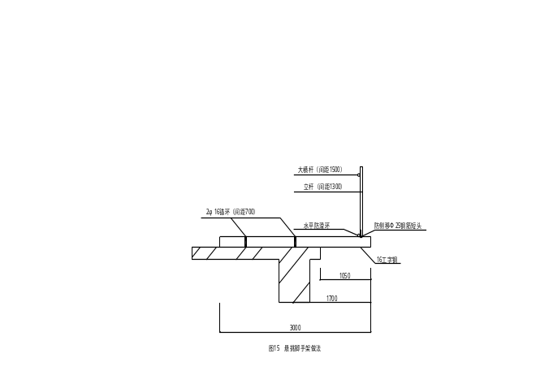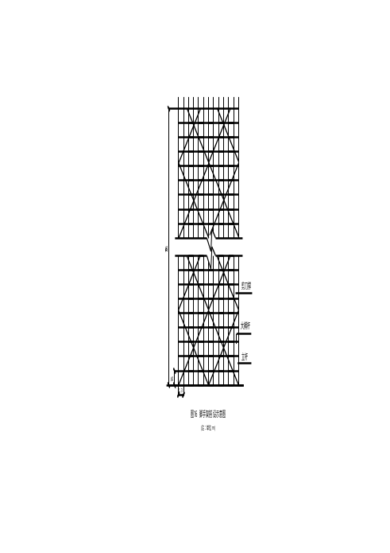
室内墙体砌筑、抹灰时，用钢管组装成定型高凳，上铺钢跳板的方法。天棚抹灰时，搭设满堂脚手架，上铺钢跳板。
主体施工时在顶板内预埋锚环，梁内预留套管，悬挑挂设预制定型钢平台备用。此出料平台结构施工时倒运下层的模板和钢管，砌筑及装饰施工时运送砌体、砂浆及装饰面料。
为保证安全脚手架搭设时须注意：
（1）严格控制垂直偏差，使脚手架呈小偏心受力。
（2）钢管使用扣件连接，伸出的端头均应大于10cm，防止滑脱，螺栓松紧要适度。
（3）悬挑钢梁端部焊水平钢管防滑环。
（4）为防止竖向钢管滑移，在悬挑钢梁上立焊100mm直径Φ25的钢筋短头。
（5）相邻杆件接头不允许在同一步架内，同一跨间，应错开50cm以上。大横杆应置于立杆里侧，减小外倾力矩。
10、装饰工程
（1）内墙面抹灰
①清理基层，将墙面灰尘清净并浇水湿润（陶粒砌块墙面不用湿润）。
②挂线，做灰饼。
③安装好门窗框，并做好固边塞缝。
④做好门、窗、柱、墙等处的水泥砂浆护角线，采用1：2水泥砂浆20 mm厚，抹100 mm宽。
⑤冲筋—装档—刮杠—搓平—抹罩面灰—刷涂料。
（2）外墙面基层抹灰
施工顺序方法同内墙面，不同点：做灰饼时除了在窗的上下沿拉横线外，还要在窗口两侧和墙阴阳角两侧上下吊直做灰饼，每步架做一个灰饼。
（3）天棚吊顶
施工工序：弹线—安装吊杆—安装龙骨及配件—安装石膏板或矿棉板。
①弹线：根据吊顶的设计标高将水平线弹到墙面上，并确定立龙骨和吊杆的位置，将线弹到楼板上。
②固定吊杆：在吊杆位处钻孔，埋设膨胀螺栓，将吊杆与之搭接焊牢。
③安装龙骨：根据拉好的标高控制线将主、次龙骨按先后安装到吊杆的吊挂件上。
④安装石膏板、矿棉板：根据房间实际尺寸进行设计排活，按已定方案从吊顶的一端逐块排列，余量放在最后安装。石膏板与墙体间留3mm左右间隙；板间也预留3mm左右缝隙。石膏板安装完毕后，用嵌缝石膏填平预留缝，贴一层胶粘布带，以防止工程交付使用后，板间裂纹。
（4）地面
大理石、磨光花岗岩：采用干作法施工。
①首先：拉好房间纵横方向中心十字线，并根据墙上弹出的1 米线，作为控制大理石、花岗岩块位置和标高的基线，从中央向两边铺贴。
②铺设基层：用1：3水泥、砂子掺水拌合为干硬状砂浆按分块大小铺设，用木杠刮平，高度略高于成活面底层8-10 mm。
③铺贴大理石、花岗岩面层：用橡皮锤在石块中央2/3范围内敲击，再使块面高于成活标高3 mm，之后理石或花岗岩块移至一旁，在基层上浇一层过筛水泥砂浆，将理石或花岗岩重新平稳就位，再用橡皮锤敲击中部，边锤边用水平尺检查平整度，铺好两天后洒水养护，铺贴后三天嵌缝，最后打蜡。
地砖铺设：采用湿作法施工。
在楼板面上扫一层纯水泥砂浆，铺1：3干硬性水泥砂浆找平层20-30 mm厚。在地砖背面刮满1：1.5水泥砂浆5-6 mm厚，将地砖平稳就位，用木锤轻敲达到表面平整，成方成线，粘结牢固，3天后嵌缝并浇水养护5-7天。
（二）采用先进工艺、材料等十项新技术
1、主体施工时楼层轴线、标高内控
使用DJ2型激光经纬仪，在建筑物内传递控制点进行轴线及标高投测，首层楼面板砼施工时，用埋件把控制点固定于砼板上，作为初始控制点。上面每层顶板施工时，在控制轴的交点及其上任一点M处用木盒预留出150×150箱形孔洞。各层顶板施工完后利用激光经纬仪的光学对中把控制点及控制轴投放到该层顶板上，作为该层施工轴线控制。标高控制利用塔吊节角钢上的±0.000高程点逐层传递。本种测量法测量精确，误差小，人为破坏造成的误差及累积误差大大减小，能更好地保证施工测量要求。
2、电渣压力焊钢筋连接技术
本工程竖向直径22mm及以上钢筋采用电渣压力焊连接，相对于常用的绑扎搭接和电弧焊方法，即增强了建筑整体的抗震性，又降低了钢材用量，减小了劳动强度，同时对砼浇筑也有一定的好处。克服了搭接、焊接头处使钢筋间距变小，钢筋密集，砼不易下落的缺点。
3、模板早拆体系
本工程的主体施工中，水平及竖向结构的模板铺设占整个工期的2/3还多，是关系到结构形成后质量、施工工期和工程成本的关键。为保工期，创效益，本工程梁板支模决定采用早拆体系：立柱支撑采用钢管，内、外钢楞采用木方、Φ48×3.5钢管及轻型桁架，模板采用竹胶大块模板拼接。这种支模体系不仅可以提高模板使用率，减少一次性投入，还能提高施工质量，加快施工速度。
由于是大跨度钢筋砼梁板，拆模时间受砼强度增长影响就要加长，使用早拆柱头，达到一定强度后既可先行拆除大面积的板模及梁侧模，只留下梁底支撑和一定数量的板竖向支撑钢管。拆除下来的钢模、竹模板、支撑钢管及桁架可以尽快应用到上一层的模板施工中，保证模板需求。
4、竹模板
本工程天棚要求清水砼不抹灰，如果使用钢模组拼，施工起来一是增加工作量，二又影响拆模后的砼感观质量。而使用大块竹模，大大减少了模板拼缝，砼漏浆现象得到改善，表面平整及光洁度增强，砼质量能更好地保证。五层及以上为标准层，按不同使用部位对拼装好的竹模进行编号，拆除后水平移到上层同一部位使用，可以节省模板投入量。
5、圆柱使用定型钢模
圆柱分布在阳光大厅内，起装饰作用，用木模拼装浇筑出来的砼感观效果差，施工速度又慢，截面尺寸误差大，使用定型圆钢模就可以解决上述各问题。
6、商品砼
对于C₄₀以上（不含C₄₀）高标号砼，现场搅拌质量很难稳定，象配合比、砂石粒径、含水率、含泥量等稍有些微变化，就直接影响砼的质量，产生不安全因素。选用比较有信誉的、经验丰富的大型商品砼厂家，能从根本上保证砼质量。
7、现场电子计量、集中搅拌、泵送砼
本工程现浇砼工程量大，C₄₀及以下的砼现场集中搅拌，用四台JSC500强制搅拌机，配合铲车、配料机投料，电子计量粗骨料，地泵泵送砼浇筑。因是电子微机计量，骨料投放误差微小，砼质量稳定，浇筑速度也可随机控制，更有利于现场施工。砼泵送时，在顶板上配以塔吊进行水平浇筑位置移动，加快施工速度。
8、桁架
顶板模板支撑用桁架做楞，增加支撑刚度，减少木材消耗。定型钢桁架每榀长2 m，可以拼接，用螺栓连接后可调范围为2.5～3.5 m，适用于板块尺寸变化多时。配合早拆大模板使用，更能体现其优越灵活适用性。
9、悬挑式单排扣件钢管脚手架
本工程建筑立面复杂，错落布置，建筑高度：A区住宅79.5m、B区办公83.3m、裙楼18.6m，A区住宅从五层开始轴窗阳台处向外悬挑出1.5m，长江路一侧向内退进一个轴线，东侧退进四个轴线，5—22层为标准层，层高3米。B区办公在五层长江路一侧向内退伸4.8m至轴，十八层南侧又向内退进，只剩—轴，到十九层只剩下—轴部分。C区只有地下一层，整体建筑呈折线“S”型，分阶梯错落，综合上述特点，决定采用悬挑式单排扣件钢管脚手架。因建筑高度较高，分三次悬挑。
10、梁柱、墙板交接处使用角模
施工时一般均先进行竖向柱、墙的施工，然后再进行梁板的施工，柱砼浇筑完后，支梁模重新捆柱头后容易缩径成倒锥形，或胀模，影响砼整体感观质量。柱墙支模时设计好尺寸，交接处全部配以阴角，可以避免上述质量缺陷，使梁柱、墙板交接处平整、顺直。如高度或长度不赶模数，使用竹模现场制作定型模板或提前定制加工定型钢模。

七、质量保证体系和措施

本工程被列为我公司的重点工程项目，由于其体量大，工期紧，标准高，围绕公司自定质量标准省优质奖的目标，如何确保工程在实施中严格、有效地执行设计、施工规范和各项标准，确保本工程从检验批、分项到分部工程的全部合格，必须从思想意识上高度重视起来，运用严格的管理手段，制定严密的、切实可行的全面质量保证体系和措施。
（一）质量保证体系
1、质量管理制度

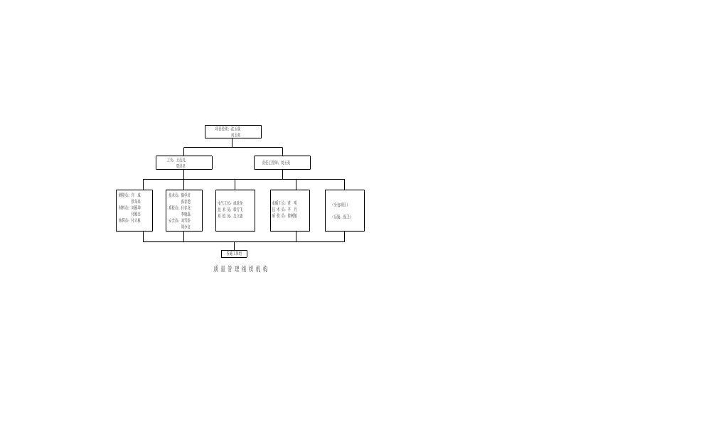
（1）我公司是通过ISO9002质量认证的企业，运用ISO9002质量管理标准来强化工地的质量管理。项目部建立质量管理机构，由项目经理直接领导项目管理人员组织实施。
（2）建立并完善样板制度：每个单项工程必须做出样板活，以样板引路，实行挂牌制，划分责任区，以样板为标准进行大面积施工。
（3）班组自检：每道工序完工后要按设计要求和质量标准，在班组内进行自检，按照完整的管理办法执行，通过质量管理小组，实行质量控制，真正把好自检关。
（4）互检：互相检查、互相督促、共同提高的有利手段，质检员在各工序施工过程中发现问题及时解决处理。
（5）交接检：指前后工序之间进行的交接检查，由项目责任工程师、现场工长或质检员组织进行交接检工作，也是促进上道工序自我把关的重要手段。
（6）每道工序必须经班组自检合格，质检员检评完毕报项目责任工程师抽检，合格后上报监理公司复检，均合格后方可隐蔽或转入下道工序。
（7）由项目责任工程师组织相关人员每天进行一次联合检查，对施工中出现的质量问题及时进行处理。
（8）工程质量管理实行岗位责任制，各级质量验收人员必须认真履行各自的岗位职责，做到层层负责。
（9）建立质量管理奖惩制度，制订奖励、处罚管理条例，对施工班组及质量验收人员进行奖惩。
（10）每层顶板隐蔽前，必须经监理、总承包方、协作单位联合检查验收合格后进行混凝土浇筑隐蔽，避免配套预埋遗漏。
（11）相关各专业工种之间执行交接制度，土建施工完下一安装工种施工前监理、总承包方、分承包方三方进行联合交接验收，便于现场管理。
（12）对监理工程师巡检过程中提出的可行建议及质量问题认真对待，立即完善。
（13）质检员负责对分部分项工程进行阶段检查、评定，并把检查评定的结果报项目责任工程师审核无误后报监理公司审查复评，符合要求予以签认。
（14）完善质量例会制度：坚持每周一次的质量例会，总结上周的质量情况及存在的问题，并制定整改措施，避免发生类似的问题。
2、技术管理制度
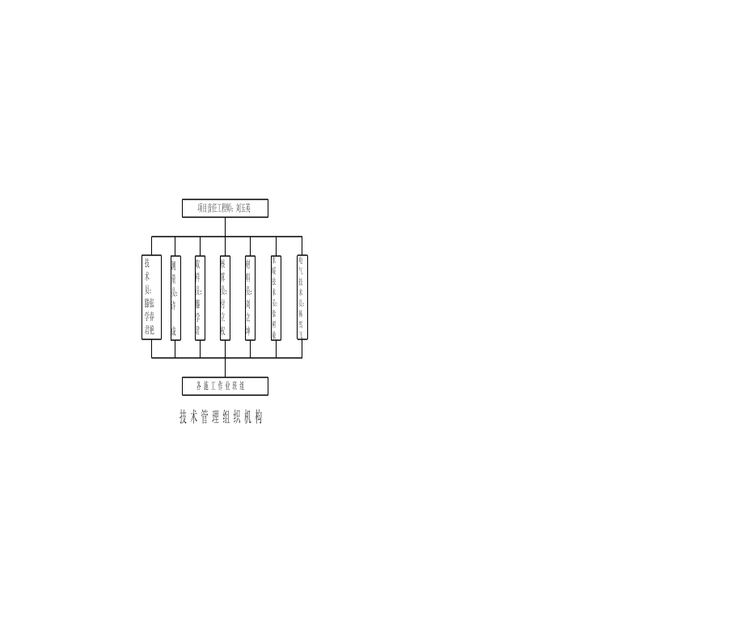
（1）技术负责人组织项目部管理人员及各施工班组长认真学习新版国家验收标准及规范，熟悉施工图纸，分阶段进行图纸会审。
（2）根据施工图纸及具体情况编制切实可行的施工组织设计，对特殊工序、新工艺等制定相应的工艺措施，施工前由技术员、质检员对操作施工人员进行详细的技术质量交底。
（3）针对工程特点编制分项工程施工方案及成品保护措施，确保施工技术需要，并做到持续改进。
（4）建立健全材料试验及检验制度。所有进场材料在使用前均按标准进行试化验，合格后才准许使用。
（5）对现场使用的砼、砂浆原材料实行计量管理，积极采用新技术，提高计量技术装备水平。
（6）钢筋加工制作前先绘制下料单，按单制作。对测量放线、设计变更等关键、复杂、重点施工部位进行图纸翻样，以便于具体施工需要。
（7）严格按照有关的验收规范、操作规程、设计图纸等进行工程质量检查及验收。
（8）执行最新版本的国家验收规范，按照备案制要求进行工程技术资料编制、整理、归档。
（9）施工过程中发生的设计变更要经业主和监理共同确认后才能执行，施工时进行单独交底。
（10）对施工中的各种技术资料、档案进行科学管理。

3、质量保证制度
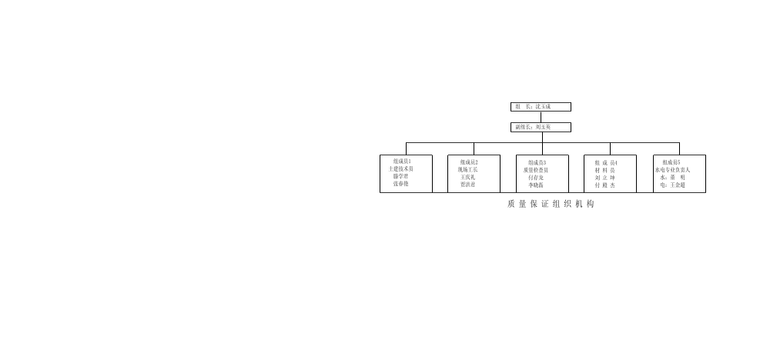
为使本工程质量得以保证，达到省优质目标，在施工过程中实施岗位责任制，做到层层负责。每个人都必须认真履行自己的岗位职责，以便更好地保证质量。
（1）项目经理岗位职责
a、贯彻国家和行业的有关法律、法规和政策，执行企业的质量管理体系及各项管理制度。
b、执行项目承包合同中由项目经理履行的各项条款。
c、对工程的项目施工进行有效的控制，执行有关技术规范和标准，积极推广新技术，确保工程质量和工期，保证安全生产、文明施工，努力提高经济效益。
（2）项目责任工程师职责
a、执行企业的质量管理体系及项目技术管理制度。
b、组织项目技术人员学习施工图纸，认真审图，并参与图纸会审。
c、组织编审项目施工组织设计。
d、组织制订各项技术措施和责任制度，贯彻执行有关技术规范和标准。
e、对工程测量定位、放线、进场材料、机具设备、构件、混凝土、砂浆试配进行复核。
f、负责质量事故的处理、技术改造、推广新工艺及技术培训。
（3）现场工长职责
a、负责项目安全生产调度、搞好文明施工管理。
b、对施工质量负有检查责任，组织领导现场各工序的三级检查制度落实。
c、按照施工组织设计要求合理安排施工人员及工期，组织落实各工种之间的衔接配合。
d、组织检查现场的各项安全、文明施工措施、制度的实施情况。
（4）技术员职责
a、认真执行企业质量管理体系有关程序文件。
b、学习领会施工图纸，参与图纸会审。
c、编制工程施工方案，对作业人员进行施工图和工艺技术交底及复核。
d、负责工程测量定位、放线的实施，隐蔽工程验收、原材料、构配件检验复试。
e、工程内业技术资料（含工程施工各阶段录像资料）的编制、整理及归档。
f、负责项目材料计划、构配件计划、机具计划、工程进度计划、劳动力和进度统计工作。
（5）质检员职责
a、项目质量管理的直接责任者，严格执行公司质量管理体系程序文件的有关规定。
b、施工中按《施工阶段工程质量控制工作流程图》和项目质量管理制度开展质检工作，并填报各种表格。
c、施工中对班组作业人员（含分包人员）进行分部分项及工序施工的质量交底，作好记录并作好复核工作。
d、组织参加质量事故的分析处理活动。
e、对竣工回访返修跟踪检查。
（6）安全员职责
a、严格按建设部颁发的标准和企业质量管理体系文件的有关要求开展工作，立足工地施工现场操作的安全管理、防患与未然。
b、对现场工人（含分包队伍）进行安全“三级教育”，作好岗前培训工作。
c、制订分部分项安全管理细则，严格执行安全交底和被交底人签字制度。
d、对分包队伍要及时签订安全合同，并按章办事。
e、认真记录安全内业资料。
f、搞好文明施工的现场管理，及各作业区、办公区和生活区的管理。
（7）材料员职责
a、认真贯彻执行企业质量管理体系程序文件。
b、向公司生产材料处报送月份材料使用计划及拟购材料计划，协同公司采购人员填报《拟采购材料报审表》交监理审核。
c、对进场材料、构配件，协同技术员进行验收，作好材料出入库登记，并对供料合格分承包方作质量记录。
d、协同技术员对现场材料、机具挂牌标识。
e、对现场材料的储存、防护进行管理并作好旬检记录。
（8）仓库保管员职责
a、按照公司的统一标准进行仓库规划。
b、库内外物资按类分区，区域内分架规格排列，材质性能分清，妥善保管，数量准确，资料完整。
c、保管物资做到“十不”：不锈、不潮、不冻、不腐、不霉、不变、不丢、不坏、不漏、不爆。
d、仓库保管员的物资按平面图堆放，做到上盖下垫，对易燃易爆物资要单独存放，布局合理，定期检查。
e、必须及时准确完成验收、保管、发放、核算工作。
f、收付料、具手续健全，各类帐目记载清晰，及时并做到日清、日结和累计。
g、按月份统计耗存情况，分析库存动态，对超欠储和积压的物资要及时向采购员反馈，保证库存物资达到正常储备。
h、仓库要厉行节约，劳保用具以旧换新，并做好修旧利废工作，完成材料减损等指标。
i、严禁在仓库吸烟，必须备有完整的防火工具，并定期检查和维修，要有值班制度和交接手续。
（二）全面质量保证体系图
图17全面质量保证体系
施工现场质量保证母体系
工程技术子体系
施工管理子体系
操作子体系
按规范操作
推广新技术
推广应用新的外加剂
测量部：保测量及时准确
优化工期，应用网络计划技术
经理部：保奖罚兑现
材料部：保材质合格
熟悉图纸，作好图纸会审
技术部：保指导及时
质量部：保事前预检
技术部：保试验及时准确
木工班：保模板合格率90%以上
钢筋班：保按图下料按图施工
砼班：保砼质量一次成优
瓦工班：保砌筑质量成优
吊装班：保吊装就位合格
材料有合格证
放线复线，不得兼任
措施具体完善
交底认真明确
深入现场指导
把问题解决在事前
行使质量否决权
坚持用户回访
材料进场及时化验
试块成型及时准确
及时测砂石含水量
妥善保管，分期使用
工人进场，对口分配
质量奖罚，如数兑现
认真识图，熟悉仪器
弹线清晰、准确
材料进场严格验收
（三）质量体系成员职能表
姓 名 | 项目任职 | 职 责 权 限
沈玉成 | 项目经理 | 1、组织、领导质量小组的各项工作。2、带领人员提高质量意识。3、对重大的技术方案和质量事故的处理参与和决策。4、对属下人员的质量工作进行指导和检查
王庆礼  贾洪君 | 工 长 | 1、树立质量第一的观点，当质量和进度发生矛盾时，以质量优先，先质量后进度。2、对技术人员的工作严格科学的要求，不得违反操作规程施工。
刘玉英 | 技术负责人 | 1、做重大施工方案时，对质量的关键部位进行预防预测和控制。2、签认工程隐蔽检查工作。3、组织处理重大质量事故。4、监督指导技术部的质量工作。5、签核千元以上的质量奖励和罚款。
滕学君  张春艳 | 技术员 | 1、认真熟悉图纸规范和工艺标准。2、认真仔细做好施工方案和技术交底，并在其中注明质量标准。3、经常到施工现场掌握施工质量和施工进度是否符合规范要求，掌握协调各工序和各专业的配合。4、到施工现场检查质量，所施工部位是否和图纸技术交底及规范相符，要及时发现和解决问题，将质量隐患消灭在萌芽状态。5、认真做好隐蔽工程质量验收记录。6、协助质检员抒好原材料半成品质量关，做好质量评定报表。
付存龙  李晓磊  付立权  许 成 | 质检员 | 1、认真学习规范和工艺标准，熟悉图纸和技术交底。2、监督检查班组的三检制度，质检人员质检办法及质量报表。3、经常到施工现场，在施工的过程中及时发现问题和及时处理问题或及时上报处理不了的问题。4、认真做好两个产品的验收a、进入施工现场的原材料和半成品、成品的验收b、施工现场生产出的产品验收。5、认真及时真实的做好质量报表和每月质量总结。
刘雪松  周少奇 | 安全员 | 1、及时、认真的贯彻执行省、市有关安全、文明施工的文件。2、做好施工前的安全交底工作。3、经常到施工现场，现场检查和纠正安全隐患。
刘丽坤 | 材料员 | 1、掌握材料的有关规格、型号和性能。2、采购材料半成品、成品要认真按规范审定质量进场。3、材料进场配合技术人员认真验收质量，并提供有关资料（说明书、合格证等）。4、组织人员按规定保管好材料和半成品、成品。
董明 | 水暖负责人 | 负责水暖专业的技术、质量工作。
王金超 | 电气负责人 | 负责电气专业的技术、质量工作。

（四）质量保证措施
为了保证工程能够按照建设单位的要求如期交工，并确保该工程达到省优质，将采取如下质量保证措施：
1、成立工地质量管理领导小组，建立质量岗位责任制，即专业施工人员、质检员、技术负责人逐级检查，逐级签字，逐级负责的制度，最后由工程监理检查验收。施工过程中的每个分项工程隐蔽验收前都严格执行检查验收程序，作到一级对一级负责，逐级责任负责制。
2、根据施工需要及时写好技术质量交底，并由技术员、质检员向专业施工人员进行认真交底，使技术交底得到真正实施，让内业指导外业。
3、坚持原材料进场试化验制度，各种材料、构件必须有出厂合格证，需进行二次复试的，要待复试合格后方准使用。
4、坚持按质量标准施工，开展班组自检、专职检查员检、工序交接检的“三检”制度。质检员坚持跟班检查质量，把不合格工程消灭在萌芽和施工过程中，把住质量关。
①图纸会审：仔细阅读图纸，开工前做好图纸会审工作。
②确保定位放线关
根据红线定位图进行建筑物的定位，先制定详细的测量方案，报监理审批同意后再实施。使用激光经纬仪准确定出控制网点和控制线，每次完成测量定位都报请监理验收，确保准确无误。
③模板工程
a、选用有施工经验的专业队伍上岗，木工组长及质检员分片把关，跟踪检查，达到要求后才准许下道工序施工。
b、严格按照楼板上的墨线位置安放竖管，不允许擅自更改移位，做到横竖成行，上下层位置同一。
c、按方案中设计计算布置竖管及水平管、桁架、钢模等，对截面发生变化的，变小的可以依据以上设计布置，变大的必须重新进行验算。
d、中间设一至二道双向水平拉结钢管，增加稳定，加大刚度。施工时不允许轻视，要认真拧紧扣件。
e、使用早拆柱头时，顶部标高一定要拉线检测，通过螺旋卡板调整高度，保证模板顶面的平整。
d、使用桁架调整板跨度时，必须用螺栓固定好，螺栓数量要保证。
e、使用桁架做主楞时，次楞一定要摆放在节点上，达到受力最佳状态。
f、模板支完后对截面尺寸、模板轴线及标高进行认真复核，确保符合图纸要求。
g、质检员、技术员在支模前进行质量交底，并跟踪检查，对予留孔及予埋件的留设位置和数量等进行验收，杜绝后期的乱凿现象。
h、砼浇筑时，设专人看模，发现位移，模板松动、胀模等立即停止作业，进行修整，检查合格后继续施工。
i、拆模时间根据规范要求及同条件试块强度进行。
④钢筋工程
a、首先把住材料质量关。钢筋进场必须先进行外观检查，同时审核出厂合格证并做验收记录，见证取样复试，复试合格后方准使用。
b、绑扎前，检查钢筋表面，对油渍及铁锈等要清除干净。
c、把住操作质量关，严格按操作规程有关规定进行施工，按照技术质量交底，对钢筋位置、搭接长度、焊接节点、长度、箍筋间距等进行跟踪检查，对不符合要求的坚决返工，决不姑息。特别是柱与梁板交接处的箍筋设置做为重点检查部位，必须符合设计要求。
d、板筋保护层用同直径的5cm长钢筋短头垫起保证；板上皮筋用一通长Ф12钢筋下焊“八”字形铁撑架立，特别是悬挑部位上部负筋，架立马镫一定要与负筋绑牢，保证位置。
e、柱、墙竖向钢筋电渣压力焊包外围尺寸不能小于4mm，保证连接质量。
f、对焊条的使用，要严格按规范要求进行。
⑤砼工程
a、对进场的商品砼按验收单所示标号及发出时间检查验收，如发出时间超过2小时工地可拒绝签收。
b、随时抽检坍落度，不能超出规范要求范围。
c、砼浇筑最好连续完成，不留施工缝。
d、砼标号不同部位浇筑时，要先浇筑高标号部位，然后再进行大面积低标号砼的浇筑。
e、为控制薄弱环节，施工时柱、墙等竖向结构的砼施工要分层进行，每次投料高度600mm左右，不能一次投料到标高。
f、柱子与梁板交接处钢筋较密集，浇筑时要振捣到位，使砼密实，同时不能扰动梁、柱内筋的位置。
g、设专人浇水养护。
h、砼浇筑后,在强度未达到1.2N/m²以前严禁在上面作业。
i、砼浇筑时，要随时注意板上皮筋的位置，如果发现筋位置下移，一定要用钩子钩起，保证截面尺寸。
j、对成活砼构件的质量检查，要根据现浇砼的验收规范规定进行。
⑥砌筑工程
a、材料进场由技术员、质检员进行外观检查，审核出厂合格证，对外观缺棱掉角的不规则品不予验收。
b、砂浆配合比严格按设计配比控制，在搅拌机旁挂配合比小黑板，计量上料，保证砂浆标号达到设计要求。
c、拉结筋设置按规范要求，与砼柱、墙连接处通过后锚入的ф10钢筋短头焊牢。
d、砌筑前先清扫干净楼板上的尘土，并浇水湿润后再开始排活砌筑。单面挂线控制水平标高。
e、门窗洞口按设计要求留设，顶部过梁做法同施工规范规定，砌筑时根据图纸设计需要预埋加工好的防腐木砖或铁件，安装时使用。
f、墙拐角处拉结筋设置同常规做法。
⑦地面工程
a、施工前在墙面上弹出水平控制线，清理干净楼板表面尘土。
b、严格控制砂浆配合比，计量上料，保证成活地面强度达到设计要求。
c、地面砖、磨光花岗岩铺贴前先进行尺寸排活设计，按设计进行试铺，不允许出小砖。
d、地面、踏步等施工要尽量避免出现色差，做到边角整齐，压光4—5次，无抹印，不起砂，不空鼓，不脱皮，用薄膜覆盖养护。
⑧抹灰工程
a、抹灰工程要求阴阳角顺直，按规定做1：2水泥砂浆护角，窗上旋脸平直，无翘曲，梁底方正，梁根洁净。
b、验收标准，执行国家统一验收规范。
⑨成品保护
a、工程进入装饰阶段，安排专人对每层进行成品保护，质量检查人员监督执行。
b、屋面施工完禁止随便上人、堆放杂物，防止损坏。
c、地面施工后专人看护、养护，禁止上人。
d、各工种配合，注意成品保护，做到工完场清。严格按文明施工六条标准施工，出入口及楼梯口通道作防护。
5、施工单位在建设单位的指导与监督下，主动配合，密切合作，搞好工程质量。对攻关重大技术工作和重要结构部位，均请建设单位及监理公司参加检查验收。
6、坚持质量奖罚制度，对隐蔽工程检查验收时如发现严重质量问题，且造成经济损失时，给予相应罚款。
7、经常与建设单位、监理公司取得联系，汇报工作，把建设单位、监理公司的意见及时地溶于工程施工中，圆满地完成施工任务，交给建设单位一项合格工程。
8、作为工程总承包单位，我们诚恳地接受建设单位和监理公司对工程质量的监督和管理，严格按照施工规范的要求进行，保质保量地完成某商住楼工程的施工。
（五）质量预防措施
１、本工程地下室外墙及消防水池墙体均为抗渗钢筋砼，厚300mm、350mm、450mm、600mm，管道穿墙部位容易渗漏水，故在施工当中采用相应的技术措施。对常温穿墙管道，采用中间设置止水片或套管的方法，以延长地下水的渗入距离。在管道四周加焊锚固筋，与结构形成整体，避免管道受振动时出现裂缝面渗漏。热力管道穿墙部位可采取橡胶止水带方法处理。
２、抗渗砼的施工缝留置
地下围护墙及消防水池设计为抗渗砼，水平施工缝不能留在与基础底板对接处。施工基础底板时侧墙同时升起300 mm高，表面留成企口，不留垂直施工缝。
施工缝上抗渗墙体二次施工时，先将接缝表面凿毛，清理浮粒和杂质，用水冲洗干净并保持湿润，再铺上20 mm厚同浇灌墙体砼灰砂比、同材料的水泥砂浆，振实后再继续浇灌上部墙体砼。
3、后浇带的设置与处理
根据设计要求，在A、B、C区之间设置后浇带，后浇带宽800MM，按设计要求设置成企口式，待后浇带所在处砼浇筑完50天后再进行后浇带施工。
后浇带内钢筋正常通过，注意加强保护，以免锈蚀或被踩压弯曲变形。后浇带砼浇筑前必须将整个砼表面按照施工缝的要求进行处理。清理松散层并凿毛，提前浇水湿润，支模要仔细认真，防止漏浆胀模。填充后浇带的砼加入8%UEA型膨胀剂，砼的强度比原结构砼提高一级，浇筑后要加强砼的养护。
4、砼早期裂缝控制措施
顶板砼浇筑完后，极易在未达到设计强度的早期出现裂缝，不仅有损外观，还影响整体刚度。施工时主要从以下几个方面进行控制：
（1）大承台砼浇筑后及时养护，表面加强覆盖，保持内外温差在25℃之内。
（2）砼浇筑完表面收水后及时浇水养生。
（3）低温施工时加强覆盖，控制浇筑后表面温度与外界环境的温差，防止出现急剧冷却。
（4）干热夏季砼浇筑完初凝后终凝前进行二次拍打搓抹，浇水养护。
（5）严格按试验室出具的配合比控制砼的水灰比及砂率，不能过大。
（6）砼坍落度不能太大，并加强振捣，要求密实。
（7）模板支撑刚度进行计算，合理地分布立柱、楞间距。
（8）模板支撑不能直接放在松软层上，要加垫木，防止松动下沉。
（9）拆模时间不能过早，拆除顺序正确。施工速度快时必须控制施工荷载，梁板竖向支撑不能拆除过早，必须保证能足够承受上部的施工荷载。
（10）模板隔离剂刷匀。
（11）严格控制砼保护层厚度，用钢筋短头及马镫垫支。
5、钢筋的连接
受力钢筋连接竖向柱墙直径22mm及以上的采用电渣压力焊连接，桩纵向钢筋、水平直径不大于20mm的均采用单面电弧搭接焊连接。其它除图纸要求外均采用绑扎搭接。
6、板上皮筋位置控制
负弯矩筋中部使用φ12下焊“八”字形铁撑架立。
7、柱、墙头高标号砼浇筑
柱、墙砼标号与梁板的不同时砼浇筑先浇筑高标号柱、墙头，与梁板交接处使用钢丝网隔开，尽量不让高标号砼外流太多。
8、砼板顶标高控制
首先在甩出的竖向柱、墙钢筋上用水准仪抄出顶板标高控制线，使用黄色易撕胶带标记，并在板内部距离2 m范围内加焊板顶标高标志，砼浇筑振捣时依此拉线找平，便于保证板厚及板顶标高。
9、高温夏季砼浇筑时防钢筋、模板上粘挂
夏季气温较高时，绑扎完的钢筋及支好的模板受阳光照射表面温度很高，浇筑砼时，极易快速吸水粘挂，使砼表面不光滑。施工时，先用凉水浇钢筋及模板进行降温、湿润，然后再正常进行砼浇筑。
10、柱、墙的烂根、夹渣
柱、墙的模板根部封堵不严的话，砼跑浆，容易烂根、夹渣。施工时先在楼板上找平，保证柱、墙模板与底面接触处无缝隙，也可用砂浆在模板外堵抹严实。支模前，柱、墙底部的浮渣、垃圾等先清除干净，浇筑时浇水湿润柱、墙头表面，边角根部振捣到位。
11、模板拆除时间
模板的拆除完全由砼强度增长决定。砼浇筑时制作同条件试块，在现场同环境下养护，根据施工经验及当时气温，3～7天后送试验室试压，当强度达到设计要求时，将砼强度报告递交监理，申请拆模，批复后方可进行，决不能私自提前进行。
12、对原材料的检验和质量控制
（1）砂：以同产地、同批进场的每400 m³为一代表批量进行取样送检，按JGJ52-92标准检验①表观密度②堆积密度③紧密密度④含泥量⑤泥块含量⑥含水率⑦有机物含量⑧筛分析。
本工程砼及砂浆使用港务局中砂，细度模数2.3～3.0，含泥量要求不大于3%，抗渗砼砂浆要求含泥量不大于1%。
（2）碎石：以同产地、同批进场的每400 m³为一代表批量进行取样送检，按JGJ53-92标准检验①表观密度②堆积密度③紧密密度④含泥量⑤泥块含量⑥针片状颗粒含量⑦含水率⑧压碎指标值⑨筛分析。
现场搅拌碎石要求：5～31.5 mm连续级配，含泥量不大于1%。
（3）水泥：使用哈水散装普硅32.5R、42.5水泥，必须有出厂合格证，经监理及业主认可同意使用后送检。同一批号以500t为一代表批量取样送检，执行GB175-92、GB177-85、GB1346-89、GB1345-91标准对①强度②凝结时间③安定性④细度进行检验。
（4）钢筋：钢筋优先选用大厂家货源，进场必须随带出厂合格证，有生产许可证章，可以是复印件，要求加盖经销公司单位公章，并注明原件存于何处及抄件人名章。验收时材料员及技术员先外观检查合格后，再对照合格证与钢筋上标牌是否吻合，上报监理及业主过目合格证，同意使用后取样送检。以同牌号、同炉罐号、同规格、同交货状态≤60t为一个验收批取样送检。
Ⅰ级钢按GB13013-91、GB/T701-97、GB228-87、GB232-88标准对①屈服强度②抗拉强度③伸长率④冷弯进行检验。
Ⅱ级钢按GB1499-1998、GB228-87、GB232-88标准对①屈服强度②抗拉强度③伸长率④冷弯进行检验。
（5）陶粒砼空心砌块：外观、尺寸目测合格后，以同厂家、同品种、同批进场、同工程为一单位进行送检，执行GB15229-94、GB/T4111-1997标准对①抗压强度②密度等级进行检验。进场时必须有出厂合格证。
（6）外加剂：进场必须带出厂合格证，每种型号都需取样送检，执行GB8076-1997标准，早强剂检测项目：①1d抗压强度②3d抗压强度比；膨胀剂检测项目：①凝结时间②强度（含抗折、抗压）③7d限制膨胀率；泵送剂检测项目：①含气量②压力泌水率比③坍落度保留值④抗压强度比。
（7）防水材料
基础、地下挡土墙及屋面防水材料进场必须随带出厂合格证，按规范标准进行检测，卷材每1000卷为一代表批量（同厂家、同品种、同批进场）；执行JC/T559-94标准对①不透水性②耐热度③拉力④断裂延伸率⑤柔度进行检测。
（8）无粘结预应力筋及锚具系统
执行GB5224-85、JG3006-93、JGJ85、GB/T14370标准进行检测。
14、柔性防水卷材施工
（1）屋面突出物和女儿墙根部与屋面交接处抹灰做成圆弧钝角，要求R≥15cm，同时转角处增设一层卷材附加层。
（2）屋面排水坡度施工正确，不存水。
（3）出屋面的排水管、排气管、落水口等处均增设附加层。排气管出最上层屋面300mm高左右，管道根部直径500mm范围内，找平层应抹出高度不小于30mm的圆台。
（4）基层抹灰平整，无裂缝，强度符合设计要求，不能有掉皮、酥松、空鼓、起砂处。
（5）基层表面干燥后才能粘铺防水卷材。试验方法：将1m²卷材平坦地干铺在找平层上，静置3—4h后掀开检查，找平层覆盖部位与卷材上未见水印即可铺设。
（六）主要分项工程质量控制
1、土方工程
机械挖土时要边挖边检查坑底宽度及坡度，不够时及时修整，每挖一层修一次坡，至设计标高再统一进行一次修坡清底，用经纬仪、水准仪、钢尺检测坑底标高和尺寸。质量要求：标高+0、-50mm，尺寸：+200mm、-50mm，表面平整度20mm。
槽底土质必须符合设计要求，桩底进入中砂持力层800mm。当坑底局部有软弱土层时，把软弱土全部挖掉，用砂砾分层回填、夯实至基底相平。
回填土选用不含杂质的粉质粘土进行回填，按规定分层回填，分层厚度250mm。使用蛙式打夯机机械夯实，夯压密实后用环刀取样测密实度，并绘出取样平面图。
2、砼工程
（1）砼所用水泥、骨料、外加剂、砼配合比、原材料计量、搅拌、养护和施工缝等必须符合施工规范及有关规定。计量允许偏差：水泥、掺合料±2%，粗、细骨料±3%，水、外加剂±2%。
（2）砼振捣密实，不得有蜂窝、孔洞、露筋、缝隙、夹渣缺陷。
（3）控制薄弱环节，分层振捣，尤其是柱、墙根部，为防止烂根，浇筑前先浇同标号砂浆或同配比碎石减半的砼。
（4）砼浇筑完毕表面收水后即浇水养生，尤其是抗渗砼，必须保证不发生干缩裂缝。
（5）每一工作台班或100 m³砼，留置一组标养试块，在标准条件下养护。模板拆模和预应力张拉、桩底压浆、试锚桩按需要留同条件试块，在现场相同条件下养护。抗渗砼另留抗渗试块。基础桩每根留一组标养试块，另根据压浆及试桩需要留置一组或两组同条件试块。
（6）验收标准：防水砼无孔洞、露筋、蜂窝和麻面，质量要求：
轴线位移：独立基础10 mm，其他基础15 mm，柱、墙、梁8 mm，剪力墙5 mm
标高：层高±10 mm，全高±30 mm
截面尺寸： +8、-5mm
柱墙垂直度：层高≤5m时8mm，>5m时10mm，全高H/1000且≤30mm
表面平整度：8 mm
预留孔中心线：15 mm
预埋设施中心线位置：预埋件10mm，预埋螺栓、预埋管5mm
电梯井：井筒长宽对中心线+25、0 mm；全高垂直度H/1000且≤30 mm
3、钢筋工程
（1）根据设计图纸检查钢筋的型号、直径、根数、间距是否正确无误，特别要注意检查负弯矩筋的位置。
（2）钢筋接头的位置及搭接长度。
（3）砼保护层。
（4）绑扣是否牢固，有无松动变形现象，钢筋网要求相邻绑扎点成八字形。
（5）钢筋表面不得有油渍、漆污和片状铁锈。
（6）为保证钢筋良好的机械性能和轴线尺寸，竖向钢筋采用电渣压力焊连接。水平钢筋采用单面电弧焊连接。焊接试件经试验合格后方可施焊。
（7）对悬挑部位的钢筋做重点监护，做钢筋马镫支起主筋，施工时专人负责。
（9）对完成的钢筋工程，工地验收合格后，同监理统一复验，符合要求后请经开区质量监督站（层层验收）做最后验收，并做好隐蔽记录，然后才能浇筑砼。
（10）验收标准：网眼尺寸偏差±10 mm，弯起点位移20 mm，受力钢筋保护层基础±10mm，梁柱±5mm，墙板±3 mm。受力钢筋间距±10mm，绑扎箍筋、横向钢筋间距±20mm。
4、模板工程
模板支设安装时应满足：
（1）墙和柱子的模板底面应找平，下端与事先做好的定位基准靠紧垫平。
（2）基础模板支撑必须牢固，防止变形，利用地面侧面土壁斜撑时加设垫木，斜撑不小于45⁰角。
（3）阳光大厅及消防通道内的多层支设搭设间距1.3 m的满堂脚手架作为支撑。
（4）同一条拼缝上的U形卡，不能向同一方向卡紧。
（5）钢楞接头错开设置，搭接不少于200 mm。
（6）柱、墙模根部要用水泥砂浆堵严，防止跑浆。
（7）支柱扣件要拧紧。
（8）质量要求：
轴线位置： 5 mm
底模上表面标高：±5 mm
截面内部尺寸：基础±10 mm，柱、墙、梁+4、-5 mm
每层垂直度：层高不大于5m为6mm，大于5m为8mm
相邻两板表面高低差：2 mm。
表面平整：5 mm。
预留洞口：中心线位置10 mm，截面尺寸+10 mm。
5、防水工程
（1）卫生间要做蓄水试验，蓄水时间不少于48小时。
（2）屋面高低跨、雨水口及阴、阳角附加一层卷材，基层抹面做成钝角，斜面宽度不小于100 mm。
（3）地下室水平施工缝按设计采用相应的止水方法。
6、砌筑工程
（1）施工时，做好墙体与柱的拉结，保证间距600 mm压一层拉结筋，压入墙内不小于1000 mm，末端设90º弯钩。
（2）严格按一铲灰、一块砖、一挤揉的“三一”砌砖法施工。
（3）验收标准：
轴线位移：10mm
垂直度：每层5mm，全高20mm
表面平整：8mm
水平灰缝：平直度10mm，厚度（连续五皮）±10mm
门窗洞口：高宽±5mm
7、抹灰工程
（1）抹灰工程要求阴阳角方正顺直，按规定做1：2水泥砂浆护角，窗上旋脸平直，无翘曲，左右窗膀进深一致，梁底方正，梁根洁净。
（2）验收标准：表面平整3mm
阴阳角方正3mm
立面垂直3mm
分格条（缝）直线度3mm
墙群、勒脚上口直线度3mm
8、屋面工程
严格按设计施工，施工时必须保证屋面的排水设计坡度，做到不存水。泛水高度保证不低于250 mm，保温层厚度最薄处不小于150mm。出屋面排气孔等根部细部构造施工要精心，并要做附加层。
9、材料进场、报验措施
现场施工用原材料均由公司材料处统一供应，首先对拟采用材料厂家进行报审，对其公司资质、施工能力、产品质量、价格等进行考查，经业主、监理认可后才能采购供应。
原材料进场后，首先由材料员、技术员对其外观、标识、合格证等进行检查，合格后报请监理见证取样送检，二次复试合格后方可使用。
10、其它说明
（1）施工中多工种的配合是质量的重要因素。在结构施工中，水、电等各工种要设专人检查预留孔洞、埋件的位置，逐层跟上，不得遗漏。施工中所有的地沟、地坑预留洞及线路安装、镶入构件等均需参照相关专业图纸核对无误后方可施工，施工中密切配合，如遇矛盾及时解决。
（2）做好成品保护，确保工程一次合格。已被最后验收的易损部位，由工地派专人看护，责任落实到人，避免重复修补。
（3）新技术的应用：本工程将采用定型模板和竹胶模板、模板早拆体系、新型防水等多项建设部推广新技术，这些都是工程质量的重要保证。

八、安全文明施工措施

（一）安全施工措施
1、认真搞好安全教育，树立起“安全第一”的思想，提高全体施工人员的安全意识。由安全员负责，坚持好班前安全教育活动，强调班中安全注意事项和应采取的安全措施。
2、脚手架、操作平台要随时检查其牢固性，如有问题应及时加固处理，不得超载和集中堆放。
3、夜间施工，工作现场应有足够的电器照明。
4、浇筑基础、结构砼的脚手架操作平台，要有足够的长度和宽度，做到操作方便，保证安全。
5、严禁从高空下投材料和工具。
6、施工中各工种必须按安全操作规程进行作业。杜绝“三违”现象，塔吊、卷扬机操作人员应精力集中，注意指挥信号，严格执行岗位责任制度，及时发现和处理机电设备故障，保持设备完好，杜绝超提升、乱操作现象。
7、非机电人员严禁乱接、乱拉电线和电器开关。
8、坚持好“三宝”利用，进工地必须戴安全帽，高空作业须系安全带，按规定设置安全防护网。
9、做好安全防火，五级风以上不准明火作业，焊接时应选在安全地点，并由专人负责，做到人走火灭。
10、建立、健全安全生产岗位责任制，项目经理全面负责和组织领导安全工作，专职安全员具体负责安全工作，值班工长指挥生产过程中首先抓好安全施工，技术人员对工人进行安全交底并加以贯彻实施，真正做到小班子成员人人关心安全，检查分析安全，以集体的力量抓好安全工作，处理安全隐患，杜绝伤亡事故，实现安全生产。
11、加强施工设备的安全管理，按期进行维修保养，抓好安全设施的配套工作，加强输电线路、开关等检修维护，以杜绝因机电造成设备和人身事故。
12、塔吊、龙门架等机械设备的使用应有统一指挥，统一信号，并做到分工明确。
（二）文明施工措施
1、建立文明施工制度，有良好的工作及休息条件，严格执行文明施工六条标准。
2、工长及安全员负责现场文明施工，每个班组长具体抓，真正做到当日工完场清、料净。
3、工人宿舍、食堂、开水房设专人管理，负责人挂牌上墙。
4、食堂建立卫生制度，操作人员必须有健康证，伙房内保持清洁。
5、水冲式厕所专人管理，及时打药防止蚊蝇孳生。
6、实行计划用料，减少现场材料积压。
7、每周对各工种进行一次文明施工检查评比，奖优罚差，以督促各工种进行文明施工，加快施工速度。
8、建立文明施工保障制度，工人班前班中不允许饮酒，定时作息，保持充足的精力，以饱满的精神投入到工作当中。
9、办理夜间施工许可证，为了降低噪音污染、扰民，噪声大的作业项目尽量避开休息时间。
10、施工人员在场地不准随地大小便。
11、作业区严禁吸烟。

九、工期及施工进度计划

（一）施工进度计划网络图
（二）劳动力资源计划见附表
（三）施工设备、材料供应计划
主要施工设备进场计划
序号 | 设备名称 | 数 量 | 进场日期
1 | 塔吊 | 1台 | 2003.3.25
2 | 塔吊 | 1台 | 2003.3.25
3 | 双笼施工电梯 | 2台 | 2003.9.1
4 | 卷扬机 | 2台 | 2003.9.1
5 | 强制搅拌机 | 4台 | 2003.3.25
6 | 双向砼配料机 | 2台 | 2003.3.25
7 | 拖式砼泵 | 2台 | 2003.3.25
8 | 搅拌机 | 2台 | 2003.3.25
9 | 钢筋切断机 | 2台 | 2003.3.15
10 | 弯曲机 | 2台 | 2003.3.15
11 | 调直机 | 2台 | 2003.3.15
12 | 电焊机 | 8台 | 2003.3.15
13 | 压刨 | 1台 | 2003.3.15
14 | 蛙式打夯机 | 2台 | 2003.5.5
15 | 空气压缩机 | 2台 | 2003.3.15
16 | 装载机 | 1台 | 2003.3.15
17 | 反铲挖掘机 | 3台 | 2003.3.25
18 | 推土机 | 1台 | 2003.3.25
19 | 自卸汽车 | 30台 | 2003.3.25
20 | 电锯 | 1台 | 2003.3.25
21 | 无齿锯 | 1台 | 2003.3.25
22 | 激光经纬仪 | 1台 | 2003.3.15
23 | 水准仪 | 2台 | 2003.3.15
主要材料进场计划
序号 | 材料名称 | 规 格 | 需用量 |  | 进场日期 | 备 注
序号 | 材料名称 | 规 格 | 数量 | 单位 | 进场日期 | 备 注
1 | 水泥 | 32.5R | 9500 | T | 2003.3.25 | 分批进场
2 | 红砖 | 普 | 550 | 千块 | 2003.3.15 | 分批进场
3 | 陶粒砼砌块 | 页岩 | 5400 | M³ | 2003.8.15 | 分批进场
4 | 碎石 | 综合 | 21660 | M³ | 2003.3.25 | 分批进场
5 | 砂子 | 综合 | 16800 | M³ | 2003.3.25 | 分批进场
6 | 钢筋 | 综合 | 3200 | T | 2003.3.25 | 分批进场
7 | 钢管 | Φ48×3.5 | 360 | T | 2003.3.25 | 分批进场
8 | 桁架 | 2m长 | 4000 | 榀 | 2003.3.25 | 三次进场
9 | 钢模 | 各种规格 | 400 | T | 2003.3.25 | 分批进场
10 | 竹胶模板 | 1220×2440 | 8000 | M³ | 2003.3. 25 | 分二次进场
11 | 外加剂 | GBJ—1  UEA | 100 | T | 2003.3.15 | 分批进场
12 | 定型圆柱钢模 |  |  |  | 2003.4.20 | 一次进场
13 | 早拆柱头 | U型翼型 | 4000 | 套 | 2003.3. 25 | 一次进场
14 | 木材 | 60×90mm  100×100mm  25mm | 240 | M³ | 2003.3. 25 | 分批进场

（四）保证工期措施
该工程于2003年4月1日开工，计划2004年8月31日竣工。工程体量大，工期紧，必须采取先进的施工设备、施工方法，完善严密的施工部署保证工程按计划工期完成，制定措施如下：
1、该工程地下部分划分为A区住宅、B区办公、C区地下车库三个流水段，地上部分划分为A区住宅、B区办公二个独立单元，各单元模板、钢筋、砼进行流水施工，保证进度。编制施工计划，组织平行流水，立体交叉作业，加快施工速度，确保完成各施工阶段计划工期。
2、A区住宅、B区办公主体施工至13层时，外维护墙体砌筑由下至上跟进，2003年完成部分砌筑工程。
3、该工程建筑面积5万多平方米，工程量大，A、B区主体框剪结构能否按计划高质量的完工，直接影响到总工期顺利实现，因此，在A、B区主体施工阶段，垂直运输设备计划安设二台塔吊：FO/23B一台，QTZ63一台，两部高层施工电梯，两部龙门架。
4、加快砼施工速度，自设现场集中搅拌站与商品砼联网结合供应。现场集中砼搅拌站配备JSC500强制性搅拌机四台，PLD800双向砼配料机二台，电子计量骨料用量，ZL30B装载机一台负责往配料机内加砂子、碎石，水泥人工投料。砼运输采用两台HBT60C拖式地泵，顶部配以塔吊浇筑砼。
5、为抢工期在模板工程上采用新工艺、新技术加快施工进度，又能保证工程质量。
（1）顶板采用竹胶大模板，接缝处粘胶带，便于快速结构施工，减少接缝处漏浆，顶板支撑采用早拆体系加快模板周转，加快进度。
（2）圆柱采用定型模板，整体安装、拆除，加快进度。
6、钢筋工程采用电渣压力焊连接，加快施工速度。
7、公司从人力、资金、设备、材料等方面给予该项工程全面支持，保证该工程连续施工。
8、选派有多年类似高层施工经验的项目班子施工此工程。
9、公司从上到下思想高度统一，把本工程做为公司的重点项目，下定决心，千方百计确保2004年8月31日竣工。
10、该工程工期要求比较紧，我们将分二大段预定工期：2003年完成A、B、C区土方工程、基础工程、24层主体工程、1/2砌筑工程，2004年完成剩余1/2砌筑工程、装饰、装修工程。为确保工期的顺利完成，公司生产经理负责计划的准备和落实，按日、旬、月、季、年跟踪计划执行情况，发现工期落后，立即查找原因，制定出追赶工期计划，以确保日保旬，旬保月，月保年计划的实现。
11、甲方指定采用的特殊材料，如本地区采购不到，公司材料处提前到外地采购，保证提前到货不影响进度。
12、由公司经济处提供各分部分项工程工程量的详细计划，做到工程量准确无误，按计划落实好采购、进场时间，确保施工的连续性。
13、做好天气预报及雨季施工的防护措施，以免影响施工进度。
14、土、水、电等多工种的配合与管理，这项工程工种繁多，能否协调好各工种间的施工顺序，使各工种间的施工互相衔接，不出现互相影响及返工的现象是工期得到保证的一个关键环节，因此制定以下几项制度：
（１）各工种以土建为主制定各自的工期计划。
（２）一周召开一次例会，解决各工种间影响工期的矛盾问题。
（３）签定分包工期合同，实际完成工期每拖延一天罚项目负责人一万元人民币。
15、施工单位在建设单位的指导与监督下主动配合，密切合作，主动与建设单位、监理公司取得联系，汇报工作。
十、安 全 保 证 措 施

（一）安全管理目标：伤亡控制指标为“0”，安全达标100%，文明施工目标：创省、市级文明施工工地
（二）安全管理组织机构和安全管理制度
1、安全管理组织机构
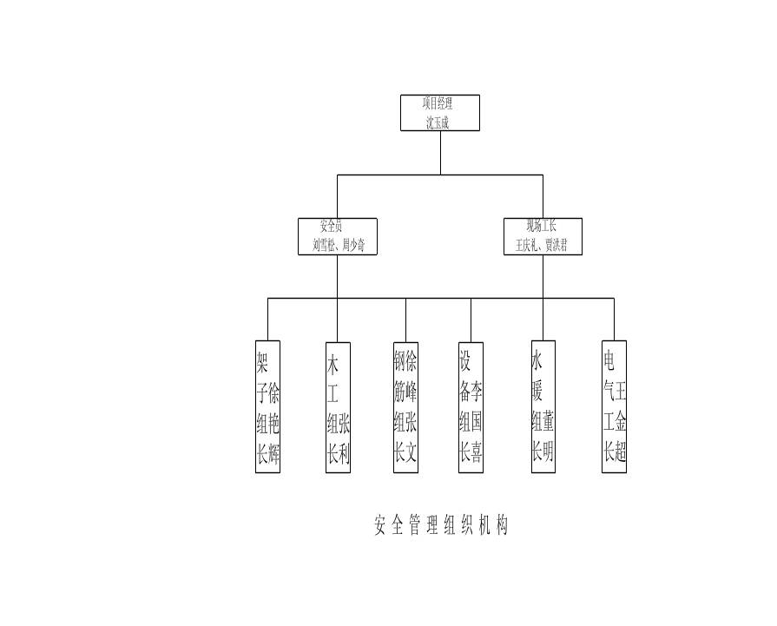
2、安全管理制度
（1）建立安全责任制，各级各部门执行责任制。
（2）制定经济承包安全生产指标。
（3）制定各工种安全操作技术规程，按规定配备专职安全员。
（4）建立管理人员责任考核制度。
（5）制定安全管理目标，并落实好目标考核规定。
（6）制定全面的具有针对性的经过审批的安全措施、施工组织设计。
（7）分部分项工程安全技术交底，要有针对性，要全面细致做书面交底，并履行签字手续。
（8）要做有记录的定期安全检查，检查出隐患要做到定人、定时间、定措施。
（9）制定安全教育制度，新进工地的工人进行三级安全教育，交换工种时进行安全教育，施工管理人员按规定进行年度培训，并考核。
（10）建立班前、班后安全活动制度。
（11）特种作业必须持证上岗。
（12）建立工伤事故处理档案。
（13）设置现场安全标志布置总平面图。
（三）安全薄弱环节采取的措施
本工程建筑体量大，建筑高度达83.3米，施工过程中不安全因素多，为提高工地现场安全生产工作的管理，预防伤亡事故的发生，确保职工安全、健康，实现现场标准化、规范化，达到国检标准，对安全薄弱环节制定如下措施：
1、脚手架安全防护措施
（1）该工程外墙防护工作脚手架采用单排悬挑式钢管脚手架，内挂绿色小眼密目安全网。在首层顶板处悬挑第一道钢梁，水平每隔1.4 m间距在顶板外围梁上埋2Φ16锚环，悬挑16工字钢；在8层、16层再各悬挑一次。脚手架立杆横距1 m，纵距1.3 m，水平大横杆间距1.5 m，在每层顶板处设间距3.9 m的附墙拉结小横杆。架子钢管内侧满封安全网，在首层用40mm厚木板铺设一道水平硬防护，上面各层隔层设一道水平大眼兜网。外侧连续设置与地面成45⁰角的剪力撑。
（2）施工方案报公司安全处审批，悬挑脚手架要经设计验算。
悬挑脚手架高度按24m进行设计、验算：
（a）搭设尺寸：选定脚手架柱距L=1.3m，步距h=1.5m，连墙件竖向间距h₁=3.0m，水平间距L₁=3.9m
（b）纵向、横向水平杆计算
采用ф48×3.5钢管脚手架，施工荷载由纵向水平杆传给立杆，其柱距L=1.3m，步距h=1.5m，连墙件竖向间距h₁=3m，水平间距L₁=3.9m，均在规定容许范围内，纵、横向水平杆的抗弯刚度、抗弯强度及扣件的抗滑移均满足要求，故不需进行计算。
（c）立柱稳定计算
①计算底层立杆的轴心压力：
结构自重产生N_{GK}=0.142×24=3.408KN
活荷载产生 N_{Q1K}=1.215KN
N_{Q2K}=0.228KN
N_{Q3K}=3.04KN
∑N_{QK}=1.125+0.228+3.04=4.483KN
立柱段的轴心压力设计值N=1.2N_{GK}+1.4∑N_{QK}
=1.2×3.408+1.4×4.483=10.366KN
②立杆稳定验算：
ф48×3.5钢管A=4.89cm²，I=1.58cm²，f_{c}=180N/mm²
立杆计算长度系数µ=1.85
立柱长细比λ=µh/I=1.85×150/1.58=176
查表得稳定系数φ=0.228
立柱稳定承载力设计值：
φAf_{c}=0.228×4.89×10²×150÷10³=16.72KN
N=10.366KN<φAf_{c}=16.72KN 立柱稳定性满足要求。
（4）根据N=10.366KN计算悬挑钢梁截面
R_{B}=N=10.366KN Q_{x}=N=10.366KN
M_{B}=NL=10.366×1.55=16.07KN-m
W=M_{max}/f=16.07×10³×10³÷210=76.52cm³
选用工字钢16I（W_{X}=141cm³），做为悬挑钢梁，间距1400mm。
锚环选用2ф16：
ф16抗拉f=2×8²×3.14×210=84.4KN>10.366KN
两个锚环间距取L_{X}=700mm。
（3）架体与建筑结构用六尺杠子或ф48×3.5钢管按规定拉结牢固。
（4）脚手板满铺，使用材质符合要求的钢跳板，不许有探头板，外侧设置2000目密目安全网，网间严密，首层设1.2米高防护栏杆。
（5）脚手架使用ф48×3.5钢管，扣件材质符合要求。
（6）施工前进行交底，完工后验收手续齐全。
2、塔吊安全措施
（1）配备灵敏力矩限制器。
（2）设置灵敏的超高限位、变幅限位、行走限位。
（3）吊钩及卷扬机滚筒设保险装置，上下爬梯设防护圈。
（4）按规定安装附墙拉结装置。
（5）安装与拆卸：制定安装、拆卸方案，选择有资格证的专业队伍进行安拆。
（6）塔吊指挥：高塔指挥使用旗语或对讲机，司机、指挥持证上岗。
（7）塔基按随带图纸设计要求施工，并经常进行观测。
（8）电气安全：塔吊设卷线器，塔吊与架空线设防护措施。
（9）安装验收：验收资料齐全，责任人签字。
3、龙门架安全措施
（1）设置可靠的地锚，搭设工作棚。
（2）作业前检查卷扬机与地面固定情况、防护设施、电气线路、制动装置和钢丝绳等全部合格后方可使用。
（3）皮带和开式齿轮传动部分设防护罩。
（4）卷扬机制动操纵杆的行程范围内不得有障碍物，卷筒上的钢丝绳应排列整齐，发现重叠或斜绕时，停机重新排列。严禁在转动中用手、脚去拉、踩钢丝绳。
（5）作业中，任何人不得跨越正在作业的卷扬钢丝绳。吊笼提升后，操作人员不得离开卷扬机，休息时吊笼降至地面。
4、施工电梯安全措施
（1）基础座5米以内，不得开挖井沟。30米范围内不得进行对基础座有较大振动的机械施工。
（2）导轨架安装时，用经纬仪对电梯在两个方向进行测量校准。其垂直度不得超过其高度的万分之五。
（3）电梯的专用电闸箱设在底架附近，便于操作的位置，负荷应满足电梯直接启动的要求。
（4）限速制动器专人管理，并按原厂规定进行调整、试验、检查、维修。
（5）电梯安装和拆卸必须在专业人员统一指挥下按照规定程序进行。安装后，须经企业技术负责人会同有关部门对基础座和附壁支座以及电梯架设安装的质量、精度等进行全面检查，并应按试验规程进行试运转。经签证后方可投入运行。
（6）梯笼内乘人或载物均匀分布，防止偏重，严禁超载荷运行。
（7）电梯在大雨、大雾以和六级及以上大风时停止运行，并将梯笼降到底层，切断电源。
（8）停用后将梯笼降到底层，各控制开关拨到零位，切断电源，锁好电闸箱，闭锁梯笼门和围护门。
5、施工机具安全措施
（1）圆盘锯、电锯安装要有验收合格手续，设锯盘防护罩、分料器防护挡板安全装置，做保护接零，设漏电保护器，无人操作时切断电源。
（2）手持电动工具：1类手持电动工具按规定穿戴绝缘用品，不准随意接长电源线或更换插头。
（3）钢筋机械：机械安装完要有验收合格手续，做保护接零，设漏电保护器。
（4）电焊机：安装后验收合格，手续齐全，做接零，设二次空载降压保护器，一次线长不超过规定或穿管保护。电源使用自动开关，焊把线接头不超过3处，设防雨罩。
（5）搅拌机：安装后验收合格，手续齐全，做保护接零，设漏电保护器、离合器、制定器。钢丝绳达到要求，操作手柄有保险装置。搅拌机设防雨棚和作业台，传动部位设防护罩，作业平台平稳。
6、“三宝”、“四口”“五临边”的防护措施
（1）安全帽应符合标准，必须按规定佩戴安全帽。
（2）必须使用符合材质要求的、并取得建筑安全监督管理部门准用的安全网。
（3）高空作业必须按要求系挂安全带。
（4）楼梯口、电梯井口用钢筋栅栏防护，电梯井应每隔两层设一层平网。楼面上边长大于200mm的孔洞均用小网的钢筋栅栏遮盖，要求固定结实，保证不跑位。
（5）设安全通道口进入楼内，顶面设硬性防护棚。安全通道内照明使用36伏安全电压。
（6）临边必须设严密且符合要求的防护。
7、施工用电安全措施
（1）外露电线要求有防护措施，架设高度必须符合安全距离。
（2）工作接地与重复接地应符合要求，采用TN-S系统，专用零线设置符合要求，保护零线与工作零线不应混接。
（3）符合“三级配电两级保护”，开关箱应有漏电保护器，电箱应有隔离开关，必须“一机、一闸、一漏、一箱”，安装位置正确，做到人走闸关箱锁。
（4）照明应有专用漏电保护器，灯具金属外壳应有接零保护，潮湿作业应使用36V安全电压，手持照明灯应使用36V以下电源供电。
（5）电线老化、破皮处应用绝缘胶布包扎，线路过道应有保护电杆、横担，架空线路符合要求，使用五芯线电缆，不应使用四芯线电缆，加一线作为五线电缆，电缆架设或埋设应符合要求。
（6）闸具、熔断器参数应与设备容量匹配，不允许用其它金属线代替熔丝。
（7）变配电装置应符合安全规定。
（8）用电档案中有专项施工组织设计、地极阻值、摇测记录、电工巡视检查维修记录。档案应内容齐全，专人管理。
8、大孔径桩施工安全措施
（1）对施工人员进行安全教育，遇到软弱土质或夹砂层应立即进行支护，桩身用定制钢护筒，桩扩头处用同扩头尺寸的密肋钢筋圈加五彩布支护。
（2）挖桩时操作人员要特别注意土壁变化情况，经常停下检查。上口专人进行看护防止坠物砸伤下部挖扩孔人员。
（3）桩内用空气压缩泵加软管向桩下送风，避免桩下缺氧。对间歇一定时间二次挖扩孔的桩，必须先向桩内送风，用点燃的蜡烛试探不缺氧后操作人员才能下孔。
（4）桩内照明使用36V安全电压。
（5）上下作业人员使用步话机或在孔底挂放铃铛保持联络及时方便，当遇有危险时立即对讲或摇铃通知上面监护人员，保证上下通讯联络、救护及时。
（6）桩上口边缘禁止堆放弃土，避免大的扰动和震动。
9、模板支撑安全措施
为保证安全，大截面砼构件的模板支撑及使用的对拉钢片须进行设计验算。
（1）板的早拆支撑设计验算
荷载：钢管支架自重力250N/m²
砼自重0.18×2500=4500N/m²
施工荷载2500N/m²
合计：7250N/m²
不拆钢管区格面积为0.75×2=1.5m²，每根立杆承受荷载为1.5×7250=10875N。
φ48×3.5钢管：A=489mm²
回转半径i=[（d²+d₁²）/4]^{1/2}=[（48²+41²）/4]^{1/2}=15.8mm
按强度计算：支柱的承压应力σ=N/A=10875/489=22.2N/mm²
<f=215N/mm²
按稳定性计算：长细比λ=L/i=1350/15.8=85.4
查得φ=0.658
N/φA=10875/（0.658×489）=33.8N/mm²<f=215N/mm²
均满足要求
（2）对拉钢片验算
300mm厚剪力墙新浇砼侧压力：
F=[0.3+150/（T+30）×K_{S}K_{W}V^{1/3}]×10
=[0.3+150/（20+30）×1.15×1.2×5.76^{1/3}]×10=77.2KN/m²
F=24H=24×2.82=67.8KN/m²
取F=77.2KN/m²
A_{n}f=1.5×50×215=16.1KN
N=1.5×0.3×77.2=34.7KN<3×16.1=48.3KN
满足要求
10、地下管线及其它地上地下设施的加固措施
（1）施工前由建设单位提供工程所在地地下管线、地下电缆、人防、菜窖、水井等地上地下设施平面图、埋深等有关详尽资料及数据。
（2）施工定位时，根据具体资料，在建设区域内标出地下各类管线及设施位置、埋深走向。
（3）机械挖土时，在挖至距管线、电缆及设施周边上顶标高1米时停止机械挖土，该位置处改为人工挖方，以防施工中损坏。
（4）管道、电缆在基槽上部，可采取在管道设施下用木方、钢管临时支架，土方开挖完由所属单位进行改道处理或保护后在继续正常施工。
（5）桩基施工中，如遇障碍物，通知建设、设计单位，具体商定桩的位置，桩深孔径，请建设、设计单位提出桩位设计方案。
十一、工程分包计划和管理

（一）分包理由和分包范围
哈尔滨正大建筑公司没有施工钢屋架、钢网架、消防、中央空调、煤气及桩底压浆资质，因此对屋顶、各雨蓬、柱廊处的钢结构施工、安装、消防、中央空调、煤气、桩底压浆进行外委分包。
（二）对分包商选择的条件
1、具有安装施工钢结构、消防、中央空调、煤气、桩底压浆资质的大型施工企业。
2、具有丰富的施工安装经验。
3、能在规定要求的工期内完成施工。
4、工程质量保证能达到合格标准。
5、考查分包商近三年来的施工质量情况及获得过的荣誉，看其是否有施工能力，以及与总承包单位之间的配合、协管、服管情况。
6、考查近三年的公司财务报表，须具有一定的经济能力。
（三）对分包工程质量、安全、工期的管理
本工程总工期短，土建施工非常紧张，给与分包商的施工、安装有效工期也相对较短，为加强质量、安全、工期的管理，特设如下办法：
1、现场实行综合管理和统一指挥，分包商项目负责人住入现场，负责与土建施工的协调管理。
2、分包商派驻现场一名有经验的工程师以上资格的人员负责现场施工、安装质量、进度、安全。
3、要求分包商上报单项工程施工方案及详细的进度计划，必须与土建的进度要求相符，审批同意后才能开始施工。
4、施工方案中要有质量、安全保证措施及控制办法，施工前对工人进行交底。
5、分包商在制作安装过程中，现场要对其进行质量监督和检查，发现不合格处立即责令其整改。单项工程安装完毕自检合格后上报我公司技术部门进行复检。完全按照规范规定进行检查，要求质量达到合格级标准。
6、分包商进场的材料要有出厂合格证及检测报告，制作施工前上报审查，经检查符合设计要求后，才能应用于工程中。
7、安装过程中操作人员必须严格按图纸进行，保证质量，保证安全。吊装、高处焊接时必须严格按照操作规程进行施工。
8、安全生产落实责任制，强化管理，杜绝违章操作。
9、施工方案中要编制安全技术措施，高处作业时系安全带，搭设脚手架，要求设专职安全员进行现场安全管理。
10、焊接、吊装用电要符合安全用电的各项规定。
11、分包商施工完毕后，分包商与工地共同负责对其进行成品保护。

十二、文 明 施 工

（一）文明施工目标、组织机构和实施方案
1、目标：创建省市文明施工工地。
2、组织机构
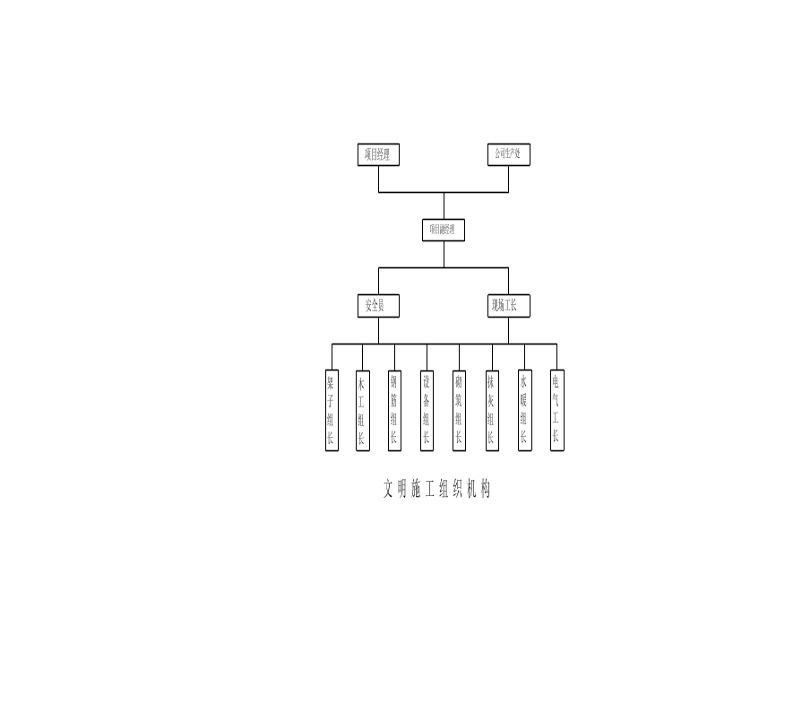
3、实施方案
（1）施工现场标牌
①在大门口处挂规范、整齐、内容齐全的五牌一图。
②在醒目位置设安全标语。
③设宣传栏、读报栏、黑板报等多种宣传设施。
（2）治安综合治理
①在生活区给工人设置学习和娱乐场所。
②建立治安保卫制度，责任分解到人。
（3）现场围挡
施工现场采用砖砌围墙封闭，高度2米。
（4）封闭管理
为方便材料进场，在规划路设进出口大门。安全门上设置企业标志，旁边设门卫，制定门卫制度，以免闲杂人员出入。管理人员进入现场佩戴胸卡。
（5）施工场地
①现场作业区采用硬铺装，道路畅通。
②场内按坡度走向设置排水沟、截水沟，保证场地不积水。
③在集中搅拌站旁设一污水沉淀池，把施工废水、污水、排水沟内的雨水、泥浆等先引入沉淀池内，进行沉淀后再排入下水管网内。
④现场设吸烟室，场内外不准随意吸烟。
⑤根据场地情况，规划出温暖季节的绿化布置，摆放一些花期长的盆花。
（6）材料堆放
①严格按各阶段平面布置图进行材料堆放，并挂名称、品种、规格、产地等标识牌，要求堆放整齐。
②施工操作现场做到工完场清。建筑物内外生产、生活垃圾及残土分类堆放，及时清理运出场外，保证场内清洁。
③易燃、易爆、有毒物品堆放在独立仓库内，设专人看管。
（7）现场住宿
办公区设在规划路出入口右侧，面积200m²，使用红砖砌筑。在靠近农垦小区栅栏一侧用红砖砌筑一排工人宿舍。
①宿舍净高3米，室内清洁，通风良好，用红砖铺地面。每室设轮流值班表，负责室内卫生。
②宿舍内设双层铁床，工人的生活起居用品摆放整齐，床铺干净。
③定期对室内进行消毒，保持环境卫生，防止蚊虫孳生。
（8）现场防火
制定消防措施、制度，配备足够的消防器材（桶、灭火器、锹、镐、砂箱），设立消防水源，办理用火审批及监护工作。
（9）生活设施
在场区内设水冲式厕所和淋浴室，建一水房。工人食堂宽敞明亮，墙壁及灶台贴白磁砖，地面铺地砖，天棚反钉镀锌铁皮，设排烟通风机。炊具要清洁卫生，定期消毒，并设有防蚊蝇罩盖。炊事员防疫检查合格，白色工作服，清洁干净。生活设施设专人负责管理，垃圾及时清扫、封装。
（10）保健急救
设保健室，制定急救措施，室内配备医药箱、常用急救器材。现场须有经过正规培训的急救人员，开展卫生防病宣传教育。
（11）社区服务
制定防粉尘、防噪音措施，现场不许焚烧有毒有害物质，建立施工不扰民措施。昼夜连续施工必须办理夜间施工许可证明。
（二）文明施工考核、管理办法
为确保工程从开工准备到竣工交付业主使用期间的现场文明施工，达到省、市文明施工《示范文明施工现场》标准，为建设和美化城市市容作贡献，制定如下考核、管理办法：
1、严格以省、市文明施工法规的条款规定和甲方的有关要求为标准，以创建文明施工工地为目标，做好施工人员的文明施工交底和遵纪守法的教育工作。
2、成立以项目经理挂帅，公司生产部门参与管理的文明施工保证体系，制定有关规章制度和奖罚条约，广泛利用宣传板、标语等形式开展宣传教育，使文明施工成为参与施工人员的一种自觉行为，贯穿于工程施工的全过程。
3、严格遵守各项规章制度，从一点一滴做起，决不影响周边各单位的正常办公及居民休息。
4、施工临时用电进行正规架设、安装和管理，执行TNS接零保护系统，两级保护和制式电闸箱定期测试。
5、施工期间，严格控制机械噪声，教育工人不许吵闹和大声喧哗，夜间施工要有夜间施工许可证，制定管理制度，采取有效措施，降低噪声污染。
6、对运输砂、石、水泥等松散材料及残土、垃圾的车辆要有遮盖措施，防止洒落于道路上。凡进场的设备、材料必须按平面布置图标示位置堆放整齐，高度不超过1.5米，界限清楚，不得混杂。运输车辆在完成运输工作后尽快离开，凡能夜间运输的尽量夜间运输。装卸后立即清扫干净现场。
7、施工现场及生活所用明火设专人负责，制定管理制度，杜绝对环境的污染。
8、教育工人不参与妨碍社会治安的一切行为，按时作息，保证工程周围单位和居民个人人身及财产不受侵害。
9、服从业主及监理公司的管理，自觉遵守文明施工的各项有关规定。

十三、降 低 工 程 造 价 措 施

降低工程造价的核心内容是降低工程成本，而降低工程成本是在保证工程质量为前提的成本综合控制。采用以财务为主，生产、技术、劳动、材料、器材、质量部门综合控制的方法来降低工程成本，现分述如下。
（一）财务管理控制
公司财务处负责建立成本控制网，分级、分口控制工程成本。分级管理由财务处控制生产、技术、劳动、材料、器材、质量部门所发生的费用。一切费用都必须经过审批，凡超标准违反开支范围的费用必须加以抵制，避免不必要的开支。
（二）生产管理制度
由生产处和工长负责：
1、制定切实可行的施工进度计划。
2、负责合理组织施工，进行流水作业，人员调配，避免因工序问题而造成窝工所增加的费用。
3、编制好材料计划，材料处负责按计划分批将材料进场，以避免浪费。
4、负责规划好场地，减少二次倒运费。
（三）技术管理控制
技术部门（技术处、现场技术部）须加强技术管理，在工程中采用新技术、新工艺，以提高工效，降低开支。如采用早拆体系、钢筋电渣压力焊连接、竹胶模板工艺、商品砼等，大大的提高了生产效率，同时成本也有所降低。
（四）劳动部门控制
劳动部门（劳资处）和项目经理共同负责人工费的控制，工程中所用的人工费不得多于定额中所需人工费数量，如有超标，应采用提高工效的方法加以平衡，以此限制人工费的不必要的支出。
（五）材料管理制度
材料管理是控制工程成本的关键，采用公司集团化购买，集中供应。
1、材料的采购价格，在保证质量的前提下以最低的价格购买，以降低成本。
2、避免材料进场数量超出预算材料总量，造成损失。
3、砂浆、砼严格按配合比施工。现场砼骨料电子计量，做到即不浪费材料，又保证砼、砂浆达到设计的强度等级。
4、钢筋下料合理，减少不必要的切断次数，节约人工和机械的使用，减少盲目下料而造成短料，并在规范允许范围内合理使用短料，以节约材料。
（六）器材管理控制
器材管理控制也是降低成本的一大项，我们将重点对机械预算台班和实际台班数差异进行控制，以避免因机械利用率低而造成的台班数增加，同时我们还将控制器材的租借，合理调动器材，避免器材闲置而使租借费增加。
（七）质量管理控制
质量部门总管工程质量，尽力做到工程一次性达到合格，加强现场质量控制，避免因返工和回头活而造成的经济损失。上一道工序验收不合格坚决不进行下一道工序的施工。质量层层控制，严格把关。如施工中应保证立面的垂直平整，楼板标高一致。避免用抹灰找平而造成的浪费。又如砼支模应牢固，浇筑时专人看管，避免胀模、渗漏而造成砼浪费，既节约材料又保证质量。
十四、减少扰民、降低环境污染和噪音的措施

1、合理安排施工工序，把噪音相对较小的钢筋绑扎施工安排在夜间进行，在满足施工工期的情况下，尽量不影响周边居民休息。
2、施工人员工作时不大声喧哗，现场夜间不使用扩音喇叭。
3、施工机具实行不定期的检修，对磨擦频率大的地方进行经常性地润滑，防止机具运行时磨擦发出刺耳的噪音。砂浆、砼搅拌机放置在搭设的半封闭的临时棚内，减轻搅拌机工作时发出的噪音扩散，防止扬起的灰尘向周围飘散。控制龙门架的下降速度，以防止吊盘下降与保险托架撞击发出响声。其它功率大的中小型加工机具均放置在封闭的棚内，防止产生噪音及环境污染。
4、现场产生的废弃物严禁进行燃烧处理、随意倾倒，要堆放在指定地点，并及时外运。
5、生活垃圾倒在指定的垃圾点，然后由专人负责运到附近的垃圾站点。洗菜、洗涤衣物等污水不准随意倾倒在现场内，要倒在沉淀池内过滤后排往下水管道。搅拌设备的清刷污水要先排入沉淀池内沉淀，不能直接排入下水管网。
6、施工人员在现场内不准随地大小便。
7、施工现场派专人进行洒水、清扫，防止汽车行走、刮风将灰尘扬起，到处飘散污染环境。
8、材料进场避免卸料时乱扔乱放，做到堆放整齐、整洁，摆放有规律，便于施工。
9、水泥罐上部用黑塑料薄膜、五彩布和密目网进行多层封闭，水泥装罐时注意监护，避免胀罐后跑冒，出罐时开关闸门力度均匀，掌握好时间。

十五、多工种配合管理措施

根据合同条款，我公司只负责建筑结构、抹灰、给排水、暖气、通风、照明的施工，其它分部、分项工程业主另行选择施工单位。各施工单位按工序要求需交叉作业，为了避免各工种间相互推委扯皮影响正常施工特制定如下措施：
1、分包单位必须服从总包的进度、安全、文明施工和质量的管理使甲乙方及分包单位形成为同一目标进行工作。
2、因土建部分工程量大，现场机具设备多，场地占用多，按着建筑安装施工现场质量管理办法的要求，积极地为各工种创造一切有利的施工条件，确保工程施工。
3、组织联合办公室，由监理单位负责，正大公司牵头，各分包单位参加，除随时解决问题外，每周一次例会，每层作一总结，找出差距，提出整改措施，保证工程进行。
4、为使工程质量确保省优质工程，各工种的质量等级要严格控制在90分以上。我公司积极主动与建设单位沟通意见，建设单位提出的合理建议，我们也积极接受并实施，在这方面要作出表率。
5、为保证整体的工程进度，各工种必须按土建的工程进度计划编排自己的进度计划，报联合办公室，任何单位必须按计划完成，谁影响谁负责。
6、为保证工地的安全生产、文明施工，各单位必须服从土建的统一安排，按现场安全生产、文明施工管理条例办。
7、分包工程在施工中严格执行国家质量标准，随时准备接受联办的检查，确保各项工作达标。
8、各工种在施工中如有改变计划及需特殊处理地方，影响其它工种的工作，要事先通知，以便各工种作准备。
9、建立会议记录，建立配合记录，保证工程顺利进行。
10、各施工单位为了一个目标走到一起，要有大局思想，互相帮助，对各工种的成品都要有保护的责任，要求各工种有进场成品保护措施。
11、形成良好互帮风气，统一办理，联合管理，隐蔽工程要有甲方或监理在一起会签，各工种及时发现问题，要及时解决。

十六、雨季施工措施

为确保工程质量和安全施工的顺利进行，制定以下雨季施工技术措施。
（一）雨季施工技术措施
1、基础回填时，回填土顶面要有坡度，靠近建筑物墙根处要比场地高出20-30cm，防止雨水倒灌基础。根据现场自然坡度，场内要设置排水沟和集水坑，使场内不存积水。塔吊、龙门架、搅拌机等设备所在场地要适当高于其它地坪，以免积水影响正常工作。
2、浇筑砼时要备有足够的覆盖用防雨材料（可采用彩条布、草袋子等）在突然遇雨时，应将未达到终凝的砼盖好，防止雨水冲刷砼而造成水泥浆流失。
3、屋面保温防水工程应尽量避开雨季施工，女儿墙施工时应做好屋面排水措施，可以在女儿墙底留排水洞，洞底和隔气层一平并设引流管，不得顺墙流入室内，其数量可适当考虑，在保温层施工过程中逐个堵完。认真按设计做好屋面找坡，以保证防水层施工前的排水畅通。保温层在施工中遇雨可以在保温层继续端的隔气层上撒一溜水泥埂，防止隔气层上雨水流入做完的保温层内，保温层砂浆壳体用彩条布覆盖防雨。
4、外墙抹灰时应准备防雨遮挡材料（彩条布等），在突遇暴雨时，遮挡刚抹完的墙面，防止雨水冲刷未凝结的墙面。
5、主体封闭以后，应立即做完屋面工程，为室内抹灰创造条件。
6、雨季砂、石含水量较大，砂浆、砼配合比要考虑其用水量，计量时要调整好配合比。运送砂浆的车子遇雨时要采取遮盖，防止水泥浆流失。
7、木构件和怕水的材料应放在仓库内或选择地势较高处遮盖保存。
（二）雨季施工安全措施
1、搞好雨季现场排水沟的布置，做好排水沟的清理、疏通达到遇暴雨现场内无积水。
2、铺垫好现场内的施工道路，达到雨后能通行，并且要经常修垫路面，保证通行安全。
3、用跳板搭设的斜道要设防滑条，防止因雨水和工人脚上粘泥土发滑造成跌落。
4、塔吊、施工电梯、龙门架、脚手架基础，雨后要细心检查。
5、在遇雨时，应停止在顶层和高空施工作业。
6、对堆放模板、桁架等的场地要在雨后进行检查，防止因地面下沉发生倾斜，发生安全事故。
7、做好电气设备的防雨，防止因雨水发生短路而损坏线路和设备，以免发生触电事故。
8、雨天不得进行露天电焊作业。
9、搅拌机、卷扬机均应搭设防雨棚。
十七、越 冬 维 护 措 施

本工程不进行冬期施工，越冬期较长，在此期间内，要制定好切实可行的越冬维护措施，以确保基础免于受冻。
1、基础回填土要及时回填夯实。
2、在首层地面处进行全封闭，所有洞口均用袋装珍珠岩封堵严实保温，保证地下室温度在-10ºC以上。如自然温度达不到，可在地下室内安设简易自制电暖气取暖。
3、各洞口要封闭严，避免冷空气形成对流。
4、做好天气预报工作，设专人定期检测地下室的温度，根据情况采取相应的保温措施。
5、现场未用完材料要堆放整齐，搅拌机等设备要进行封闭，电闸箱锁好，禁止非本工地人员进入现场。
6、值班人员认真检查越冬维护情况，发现问题及时处理。
7、现场设专人负责，有情况及时汇报，及时解决问题。

十八、成 品 保 护 措 施

某商住楼工程坐落在长江路头哈尔滨国际会展中心主入口前左侧，为更好地保证施工过程质量，建成一个哈市标志性工程，特制定如下成品保护措施：
（一）在施工过程中，成品保护是保证施工质量的最后一关，成品保护是否到位直接影响施工质量，为确保施工质量必须做到以下各工序要求：
1、对于模板工程的要求水平梁板支模时要保证设计的标高与尺寸，对跨度较大的梁板应按规定起拱，起拱高度控制在梁板净跨的1‰左右，通过控制竖向支撑高差来调整。板除要求刚度、平整稳定性外还要求缝在大于2mm小于10mm的用胶带粘贴；超过10mm的用木条（更宽的用木方）进行嵌补，以防止漏浆而降低砼强度并影响观感。对于竖向构件，柱、梁、板交汇处均使用角模。在角模利用不上时，制作异形非标角模匹配，以保证砼的观感和尺寸。模板的拆除要在各部位的同条件试块达到规范要求后方可拆模，预应力砼要达到75%并张拉后方可拆模。
模板工程施工时要注意上道工序的成品保护，在锯、砍木方时一定要避开柱、墙头，防止锯末、木片等杂物掉进柱、墙钢筋内难于清理。在吊运模板、木方、铁线时不能直接放到已绑扎完的板筋上，可以铺放一层竹模，防止夹带的赃物污染顶板。模板施工完毕在钢筋绑扎前要彻底清理干净，特别是梁底及柱墙头部位，做到工完场清。
2、对于钢筋的要求，钢筋原料及成品堆放时下部每延米设一道10×10cm木方垫起以确保钢筋不受雨水浸湿。为防钢筋锈蚀，根据进度要求分批进场，避免现场存放时间过长造成锈蚀。必要时使用五彩布遮盖防止雨淋。钢筋下料后应分级、分部位、分规格进行堆放，标识清楚，以防混淆并便于使用。绑扎板筋时下部设置垫铁，横纵每延米设一50mm长（直径同保护层），上层筋粗钢筋下焊“八”字形铁撑架立。板筋绑扎时各工种的预留孔洞及预埋件的留置要穿插跟随进行，绑扎完毕后要求各工种所有预埋管线铺设完毕，预留洞口准确到位，避免人为践踏污染钢筋成品。绑扎上层负弯矩筋时从作业面的一侧倒退着绑扎，以免绑扎好的负弯矩筋被自己踩弯踩倒。需要修整钢筋时不踩分布筋及负弯矩筋。检筋完毕后浇筑砼时，钢筋工应有专人负责看筋，用铁马镫、跳板临时布置通道随打随拆，除砼工以外的其它工种此时不得出现在该作业区内。在板筋绑扎的同时可能在进行剪力墙砼的浇筑，为防止滴落的水泥浆污染钢筋，可将竹模铺设在钢筋上面。
3、对砼的施工要求
钢筋和板模达到要求进行砼浇筑时，按具体部位分强度进行砼浇筑。对梁柱交接等钢筋密集的边角处要加强振捣，振捣时不得振钢筋、预埋件以免影响钢筋走位，影响钢筋与砼的粘接。板砼初凝后专人负责浇水养护，以防止砼水分的散失，从而影响强度及产生裂缝、龟裂现象。砼表面不能过早上人、放物，以免破坏砼的强度。板上的各种预留孔洞要提前留好留准，不得遗漏以免成活后乱砸砼到处开洞，如有遗漏必须先与管理人员取得联系，并得到许可后按措施进行。预留孔洞内模的拆除应由专人负责，并应在砼强度能上人、保证孔洞表面不发生坍陷和裂缝时拆除。剪力墙、柱拆模后应由专人负责均匀喷洒氧化养护膜。
砼浇筑时，施工操作人员应在临时通道上行走，不能踩踏钢筋。泵送管道下部用钢筋支架垫起或用钢管、跳板搭通道走管，不能直接放在钢筋上。二次接倒泵管时，操作人员一定要注意，不能随意踩踏板筋，发现上层筋变形处要及时调整过来。
4、对砌筑的要求
砌筑时要搞好班组自检，应做到随砌随检，不能在砌筑完毕后检查平整及垂直不达标时再校墙而影响墙体的稳定。砌筑过程中，预留孔洞不得遗漏，位置要准确，各种预埋管线应随砌随留置，一旦遗漏不得私自开槽凿洞，须报请领导批准经许可后方能用无齿锯切割孔洞或开槽。在砌筑砂浆尚未达到强度时不得触动墙体或依墙堆放物品。要求每层砌筑完毕工完场清，待砂浆上强度后再进行下一工序，不得在砌筑好的墙上留置脚手眼。
（二）进入地面抹灰、装饰阶段施工时每层设专人进行成品保护监管工作，防止地面抹灰过早上人破坏及门窗等的磕碰破坏。
（三）施工人员要认真遵守现场成品保护制度，注意爱护建筑物的装修、成品、设备及其设施。
（四）设备在安装前由甲乙双方有关人员检查，进入现场的主要设备，消耗、易损材料一定要存放在仓库内，进行点件并做好记录，发现缺损及丢失情况，及时反映到有关部门。应参加验收人员不齐时，不得随意拆箱。
（五）设备开箱点件后对于易丢、易损及保密部件应指定专人负责入库存妥善保管，设备搬运时明露在外的表面应防止碰撞。
（六）空调机组、锅炉、电梯等大型设备吊装，应编写吊装及运输方案，在吊装时按产品吊装点吊装，施工队指派有关人员参加。
（七）大型设备室内运输时要注意地面成品的保护，可在地面上临时铺竹模板、木板等保护，避免刮、划伤地面。
（八）配合土建的预埋电管及管口要封好，以免掉进杂物。
（九）各专业施工遇有交叉“打架”现象发生，或接口衔接不上时，不得擅自拆改，需经设计、监理及有关部门协商，协调解决后方可施工，否则由责任方负责经济损失。
（十）每道工序施工时都要做好上道工序的成品保护工作，加强对工人的思想教育工作。各单位的半成品要自行保管好，安装完毕后施工方与总包单位协商，共同做好成品保护工作。

哈尔滨某建筑企业集团有限责任公司

2003年6月25日
说 明

星欣设计图库资料专卖店拥有最新最全的设计参考图库资料，内容涉及景观园林、建筑、规划、室内装修、建筑结构、暖通空调、给排水、电气设计、施工组织设计等各个领域的设计素材和设计图纸等参考学习资料。是为广大艺术设计工作者优质设计学习参考资料。本站所售的参考资料包括设计方案和施工图案例已达几十万套以上，总量在数千G以上。
图库网址http://www.xingsc.cn
ftp://xingxin.gnway.net
联系QQ：447255935
电话：13111542600

